

UNIVERSIDAD AUTÓNOMA DEL ESTADO DE MÉXICO FACULTAD DE CIENCIAS DE LA CONDUCTA

ENSEÑANZA LIBRE DE IMPROVISACIÓN: ESTRATEGIA PARA MEJORAR LA COMUNICACIÓN EN EL AULA

TRABAJO TERMINAL

QUE PARA OBTENER EL GRADO DE

MAESTRA EN PRACTICA DOCENTE PRESENTA

MIRSA MIRARI GONZÁLEZ USSERY NO. DE CTA. 011107

ASESOR
DR. EN C. PARA F. ENRIQUE NAVARRETE SÁNCHEZ

TOLUCA, MÉXICO MAYO 2016

AGRADECIMIENTOS

A mi familia, por el apoyo que siempre me han brindado y porque sin su motivación, no alcanzaría las metas que siempre me propongo.

A mi Asesor y revisores por las enseñanzas, el tiempo dedicado el espacio para
siempre retroalimentar mis actividades.

A mis amig@s que han seguido conmigo este proyecto y que su apoyo es siempre un respiro.

A ti, cosa que te han tocado tantos cambios en mi desarrollo profesional y
sigues apoyando cada uno de mis pasos

A Dios que siempre me envía la energía necesaria para seguir adelante

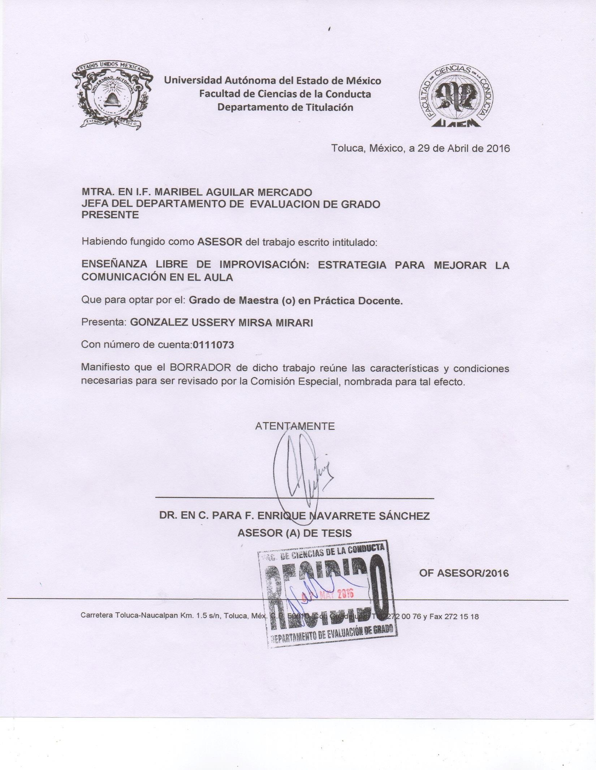

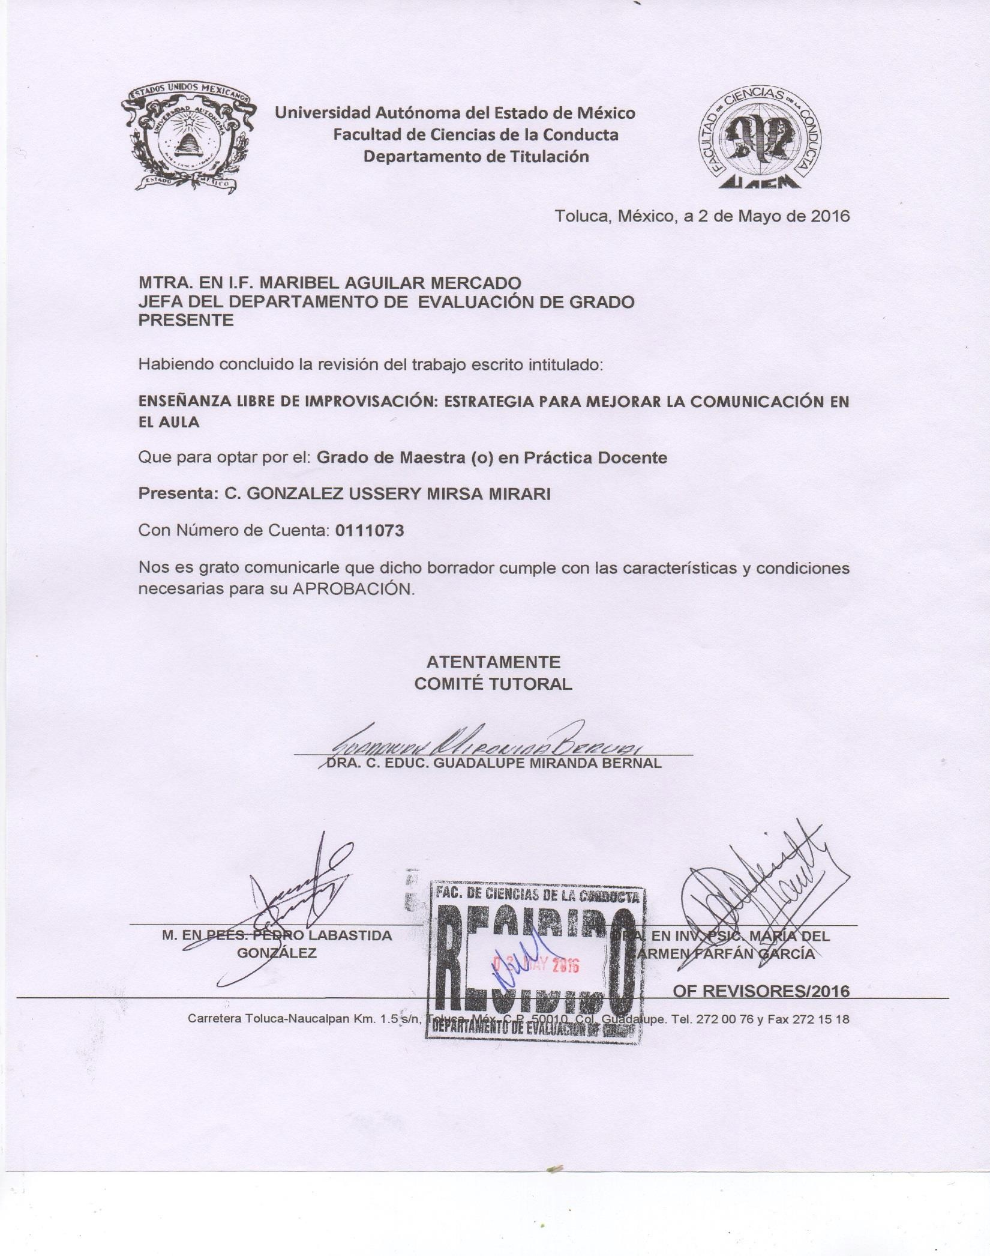

ÍNDICE

RESUMEN 7
PRESENTACIÓN 8
INTRODUCCIÓN 9
CAPÍTULO I. INVESTIGACIÓN-ACCIÓN E IDENTIFICACIÓN DE LA PROBLEMÁTICA 10
1.1. Investigación-Acción 10
1.2.- La práctica reflexiva 14
1.3.- Reflexión sobre mi práctica docente 19
    - Dimensión Personal 20
    - Dimensión institucional 21
    - Dimensión interpersonal 25
    - Dimensión Social 26
    - Dimensión didáctica 26
    - Dimensión valoral 27
  - Descripción del espacio escolar 28
1.5.- Diagnostico de la problemática 29
1.6 Problemática detectada 32
CAPÍTULO II. FUNDAMENTACIÓN TEÓRICA DE LA PROBLEMÁTICA 34
2.1 Estrategias 34
  - Aprendizaje cooperativo 35
  - Constructivismo social 36
2.4 Comunicación Educativa 38
2.5. El método ELI 40
CAPÍTULO III: APLICACIÓN DEL MÉTODO ELI, COMO ESTRATEGIA PARA MEJORAR LA COMUNICACIÓN EN EL AULA 52
  - Aplicación de momentos del Método ELI, para desarrollar la propuesta de modelo de intervención 52
PLANEACIÓN DIDÁCTICA ENSEÑANZA MEDIANTE EL MÉTODO ELI 57
(Enfoque constructivista; Primera sesión 1/2) 57
PLANEACIÓN DIDÁCTICA ENSEÑANZA MEDIANTE EL MÉTODO ELI 63
(Enfoque constructivista; Segunda sesión (2/2)) 63
  - Fases de aplicación del modelo de intervención 72
CAPITULO IV: EVALUACIÓN DE LA APLICACIÓN 74
  - Descripción de mi práctica mediante el modelo de intervención 74
  - Fundamentación Teórica 78
  - Resignificación lograda 79
4.4. Reflexión de mi desempeño actual en mi práctica 82
CONCLUSIONES 84
SUGERENCIAS Y RECOMENDACIONES 86
FUENTES CONSULTADAS 87
ANEXOS 90

RESUMEN

La función de un docente dentro del ejercicio de la práctica, es mediar el encuentro entre el proyecto político-educativo y los destinatarios de dicho proyecto, por lo que él reconoce que su condición de trabajo lo trasforma en un servidor del Estado y un agente social, donde los sujetos que interactúan en este entorno social son los alumnos.

Entiendo a la Práctica docente como una praxis social, objetiva e intencional en la que intervienen los significados, las percepciones y las acciones de los agentes implicados en el proceso, maestros-alumnos-autoridades educativas y padres de familia, así como los aspectos político- institucionales, administrativos y normativos que de acuerdo al proyecto educativo de cada país delimitan la función del docente, por lo tanto la acción de la propia práctica analizada delimita las acciones y estrategias que impulsaran a la mejora o a la evolución de la misma.

Tomando como metodología de apoyo la investigación- acción de acuerdo al modelo de Elliot, y como estrategia de acción al aprendizaje cooperativo como estrategia didáctica a través del método Enseñanza Libre de Improvisación, se presenta el proyecto de investigación, en el cual se integraran las herramientas que permitan diagnosticar, diseñar y aplicar, los cambios necesarias que contribuyan a la mejora de la práctica.

PRESENTACIÓN

El método de Enseñanza Libre de Improvisación (ELI) permite al docente en su práctica profesional diaria, de manera importante el cumplimiento de trabajar con los siete momentos didácticos que facilitan y garantizan una mejor comprensión profunda de los contenidos de lo que se aprende y la construcción social del conocimiento.

Esta metodología guiará el desarrollo de la práctica, ayudando a mejorar en la relación e interacción del docente y el alumno en el aula,

El método con el que se sustentará la investigación es la Investigación-acción; El termino investigación-acción hace referencia a una amplia gama de estrategias realizadas para mejorar el sistema educativo y social. Así pues la investigación-acción se propone:

Mejorar y/o transformar la práctica social y/o educativa, a la vez que procurar una mejor comprensión de dicha práctica, así como articular de manera permanente la investigación, la acción y la formación. Acercarse a la realidad: vinculando el cambio y el conocimiento.

Dado lo anterior se presenta el siguiente trabajo de investigación, donde el objetivo es lograr la trasformación de la propia práctica en aula mediante el uso de estrategias diversas que contribuyan a este cambio.

INTRODUCCIÓN

La integración del modelo de intervención se guio por la argumentación propuesta por Elliot (2010), en la cual la investigación acción interpreta y profundiza, en la comprensión del docente (diagnostico) de su problema, por lo tanto adopta una postura exploratoria frente a la propia situación que el profesor pueda entender mediante la exploración reflexiva que el profesional hace de su práctica, reflexione, planifique y sea capaz de introducir mejoras progresivas. En general, la investigación – acción cooperativa constituye una vía de reflexiones sistemática sobre la práctica con el fin de optimizar los procesos de enseñanza – aprendizaje.

A través de método de Enseñanza libre de Improvisación (ELI) de Ramón Ferreiro (,2014), en el que se recurre a los siete momentos que lo integran. el presente trabajo de investigación de mi práctica docente, se divide en cuatro capítulos que de manera independiente forman parte del modelo de intervención, sin embargo de manera conjunta constituyen la columna vertebral de la resignificación de mi práctica.

El capítulo I: diagnostica el contexto institucional así como personal en el que se ve inmersa mi práctica, explica los instrumentos de diagnóstico, los resultados obtenidos, la pregunta inclusiva y el supuesto de acción.

El capítulo II: contiene la fundamentación teórica que permite al lector reconocer los antecedentes, del proceso reflexivo y el método a emplear como medio para dar respuesta a la problemática presentada en el capítulo anterior.

En el capítulo III, se genera la propuesta de intervención a partir de la construcción de secuencias y la explicación de las fases del modelo, mediante el método ELI y los siete momentos de su proceso de enseñanza-aprendizaje.

En el capítulo IV: se evalúan los resultados obtenidos después de la aplicación de los instrumentos de evaluación, para valorar la resignificación de la práctica y mi actuar docente antes y después de la ejecución del proyecto.

CAPÍTULO I. INVESTIGACIÓN-ACCIÓN E IDENTIFICACIÓN DE LA PROBLEMÁTICA

Investigación-Acción

La función de un docente dentro del ejercicio de la práctica, es mediar el encuentro entre el proyecto político-educativo y los destinatarios de dicho plan, por lo que él reconoce que su condición de trabajo lo trasforma en un servidor del Estado y un agente social, donde los sujetos que interactúan en este entorno social son los alumnos.

Entiendo la práctica docente como una praxis social, objetiva e intencional en la que intervienen los significados, las percepciones y las acciones de los agentes implicados en el proceso, maestros-alumnos-autoridades educativas y padres de familia, así como los aspectos político- institucionales, administrativos y normativos que de acuerdo al proyecto educativo de cada país delimitan la función del docente (Fierro, 2012), por lo tanto la acción de la propia practica analizada, permite la relación de los problemas prácticos cotidianos experimentados por los profesores, no con los “problemas teóricos” definidos por los investigadores puros en el entorno de una disciplina del saber. (Elliott,2010)

Para esto se entiende que la investigación acción interpreta y profundiza en la comprensión del profesor (diagnostico) de su problema, por lo tanto adopta una postura exploratoria frente a la propia situación que el profesor pueda entender mediante la exploración reflexiva que el profesional hace de su práctica, reflexione, planifique y sea capaz de introducir mejoras progresivas. En general, la investigación – acción cooperativa constituye una vía de reflexiones sistemática sobre la práctica con el fin de optimizar los procesos de enseñanza – aprendizaje (Elliott, 2010).

Por otro lado Kemmis y McTaggart, citado por Latorre (2004), presenta una clasificación de las características de la investigación- acción:

    - Es participativa: las personas trabajan con la intención de mejorar sus propias prácticas, la investigación sigue un espiral de ciclos planificación, acción, observación y reflexión.
    - Es colaborativa: se realiza en grupo por las personas implicadas
    - Es un proceso sistemático de aprendizaje, orientado a la praxis (acción críticamente informada y comprometida)
    - Induce a teorizar sobre la practica
    - Somete a prueba las prácticas y las ideas y las suposiciones
    - Implica registrar, recopilar analizar nuestros propios juicios, reacciones e impresiones en torno a lo que ocurre exige llevar un diario personal en el que se registran nuestras reflexiones
    - Es un proceso político por que implican cambios que afectan a las personas
    - Realiza análisis críticos de las situaciones
    - Procede progresivamente a cambios más amplios
    - Empieza con pequeños ciclos de planificación, acción, observación y reflexión avanzando hacia problemáticas

Al aplicar esta metodología al analizar el desempeño docente en la práctica de manera reflexiva y auto dirigida, se pretende transformar las prácticas educativas con la participación de los sujetos que intervienen, es decir que los propios maestros son quienes tienen que recuperar el espacio de su práctica educativa y tener la voluntad de intervenir en ella para mejorarla (Fierro, 2012)

El modelo del proceso de la investigación acción como lo estructura Elliot (2010), se toma como punto central para efectuar el modelo de acción de mi propia práctica, el cual se identifica, explora y construye, como se observa en la siguiente figura 1.


Idea
General
Plan
corregido
Reconocimie
nto (descubrimie nto y analisis de hechos)
Revisión de
la idea general
Plan
general
Reconocimi
ento (fallos y efectos)
Implement
acion
Revision de
la implementa cion y sus efectos

Figura 1: Modelo proceso de Investigación
Fuente: Elaboración propia 2014 información obtenida Elliot 2010

La Investigación-Acción se desarrolla siguiendo un modelo en espiral en ciclos sucesivos, que varía de acuerdo a la complejidad de la problemática. El proyecto se inicia con una idea general, cuyo propósito es mejorar o cambiar algún aspecto problemático de la práctica profesional, identificando el problema, se diagnostica y a continuación se plantea la hipótesis de acción o acción estratégico, sus principales fases son:

a).-Problematización:

La labor educativa se desarrolla en situaciones donde se presentan problemas prácticos, por lo que el problema elegido será de la misma naturaleza. En general, son inconsistencias entre lo que se persigue y lo que en realidad ocurre, es posible diferenciar entre contradicciones, dilemas y dificultades o limitaciones. Para formular

claramente el problema, se requiere profundizar en su significado, en sus características, en cómo se produce, y en las diferentes perspectivas que del problema pueden existir. Ordenar, agrupar, disponer y relacionar los datos de acuerdo con los objetivos de la investigación, preparando la información a fin de proceder a su análisis e interpretación permitirá conocer la situación y elaborar un diagnóstico.

b).-Diagnóstico.

Ya identificado el problema y habiendo formulado un enunciado del mismo, se recopila la información, la cual consiste en recoger diversas evidencias, que deben informar sobre las acciones tal y como se han desarrollado, expresar el punto de vista de las personas implicadas e informar cómo las personas implicadas viven y entienden la situación que se investiga. Este diagnóstico debe contar con una visión proporcionada desde fuera de la organización, buscando triangulación de fuentes y el uso de otros diagnósticos preexistentes.

Diseño de una propuesta de cambio:

En ésta fase se consideran las diversas alternativas de actuación y sus posibles consecuencias. Una reflexión permite diseñar una propuesta de cambio y mejoramiento, y definir un diseño de evaluación de la misma. Esto se hace con la intención de anticipar los indicadores y metas que darán cuanta del logro de la propuesta.

d).-Aplicación de la propuesta:

Después de diseñar la propuesta de acción, ésta se lleva a cabo por las personas interesadas. Cualquier propuesta realizada implica una nueva forma de actuar, un esfuerzo de innovación y mejoramiento de nuestra práctica que debe ser sometida permanentemente a condiciones de análisis, evaluación y reflexión. Es importante que los equipos de trabajo sigan llevando a cabo las actividades planeadas para lograr la mejora, siendo necesarios la negociación y el compromiso.

e).-Evaluación:

Las evaluaciones se siguen de forma continua durante el proceso de investigación, pues pueden surgir cambios que requieran una redefinición del problema por diferentes razones (porque éste se ha modificado, porque ha surgido otro más urgente, porque se descubren nuevos focos de atención que se requiere atender para abordar el problema original, etc.). Serán la nueva situación y sus consecuencias las que determinen el proceso de investigación; y el probable inicio de otro ciclo en la espiral de la investigación – acción (Elliot, 2010).

Debido al modelo de la investigación-acción es necesario valorar lo flexible de la aplicación, por lo que estas estrategias permitirán una mejora en el desarrollo de mi práctica y que de manera directa impacten dentro de una plan de acción, que permita la reconstrucción en el desarrollo de mi propia práctica.

1.2.- La práctica reflexiva

El término reflexión caracteriza una forma de pensamiento que acepta la incertidumbre y reconoce los dilemas, en sus escritos Dewey citado por Díaz (2006), afirma “la capacidad para reflexionar se inicia sólo después de un problema o dilema y la aceptación de incertidumbres”. El desconcierto ocasionado por el reconocimiento que existe un problema, compromete al pensador reflexivo a convertirse en un indagador activo, involucrando tanto en la crítica de conclusiones actuales, como en la generación de nuevas hipótesis (Villalobos, 2009).

Todo profesor debe asumir que la tarea educativa es muy compleja por la diversidad del grupo escolar. Al ejercer la reflexión sobre su práctica gana recursos para enfrentar mejor esta situación, pues un profesor reflexivo siempre posee una mente abierta y es sincero. Se encuentra en permanente revisión de lo que hace, es decir, se autoevalúa, es su mejor crítico.

El profesor reflexivo puede transformar su propia práctica pedagógica y optimizar su desempeño logrando resultados muy favorables en el proceso educativo de sus

alumnos. Además, al mantener el hábito de la reflexión sobre su práctica, se convierte en un profesional que genera saber pedagógico.

Se asume a la reflexión como un proceso interno, “que puede producirse mediante una reflexión sobre la acción o en la acción, que en algunos casos puede plantearse como un proceso individual, pero que indudablemente debe ser considerada una acción colectiva y contextual…”(Revilla 2010). Ese proceso requiere ser aprendido y ejercitado para que se constituya en una actitud y habilidad permanente. Así, para lograr la práctica reflexiva en los futuros docentes, hay que asegurar el desarrollo y ejercicio de esa habilidad en todo momento de su formación profesional, la formación reflexiva es el camino que hace posible comprender la vinculación entre teoría y práctica y que en esa relación se generé conocimiento teórico y práctico. Cuando el docente reflexiona se pregunta qué hace bien y qué puede hacer mejor y por qué.

El objetivo explícito de la práctica reflexiva es el de lograr un conocimiento y una comprensión profunda que formará la base no solo de considerar alternativas educativas sino además de mejorar continuamente la practica a través de la carrera profesional que desarrolle el docente, la practica reflexiva del docente le permite desenvolverse en un ambiente dinámico del aula de clases, donde las habilidades en este proceso reflexivo permitan la observación de su actuar y el proceso crítico de su aplicación.

Al hablar de un proceso reflexivo se relaciona de manera directa con la practica pues no hay reflexión sino hay un ejercicio en el actuar docente de la practica educativa, la cual se define como el conjunto de situaciones enmarcadas en el contexto institucional y que influyen indirectamente en los procesos de enseñanza y aprendizaje propiamente dichos (Brockbank,2008); se refiere a cuestiones más allá de las interacciones entre profesores y alumnos en el salón de clases, determinadas en gran medida, por las lógicas de gestión y organización institucional del centro educativo. Todo lo ocurrido dentro del aula, la complejidad de los procesos y de las relaciones que en ella se generan, forma parte de la práctica docente, en tanto que los factores contextuales, antes tratados como variables ajenas al proceso de enseñanza y de aprendizaje, aquí

se consideran parte de la práctica educativa. Por tanto, la práctica docente se concibe como el conjunto de situaciones dentro del aula, que configuran el quehacer del profesor y de los alumnos, en función de determinados objetivos de formación circunscritos al conjunto de actuaciones que inciden directamente sobre el aprendizaje de los alumnos. (García-Cabrero, Loredo y Carranza, 2008).

Al respecto, Zabala citado por (García-Cabrero, Loredo y Carranza, 2008), señala que el análisis de la práctica educativa debe realizarse a través de los acontecimientos que resultan de la interacción maestro alumnos y alumnos-alumnos. Para ello, es necesario considerar a la práctica educativa como una actividad dinámica, reflexiva, que debe incluir la intervención pedagógica ocurrida antes y después de los procesos interactivos en el aula. Esto significa que debe abarcar, tanto los procesos de planeación docente, como los de evaluación de los resultados, por ser parte inseparable de la actuación docente.

La práctica docente es la etapa en la que los futuros docentes están en contacto con su medio profesional, requieren una interacción entre teoría y práctica educativa ejerciendo de esta manera su función docente pedagógica. Deben constituirse en espacios donde el alumno tenga la oportunidad no solo de aplicar lo aprendido, sino de vivir un proceso de investigación – acción entendida como un camino que hace del futuro maestro un profesional que reflexiona en la acción y sobre la acción y, en consecuencia, que mejora su práctica y elabora sus teorías pedagógicas, y es capaz de innovar (Lorenzo cit. En Sáenz 1991).

Sin embargo para Rodrigues, (2013), considera a la práctica como una fuente de investigación y de experimentación, en un proceso continuo de reflexión y acción. Supone una actitud curiosa que genera una inquietud indagadora, como inclinación al desvelamiento de algo, como pregunta verbalizada o no, como búsqueda de esclarecimiento, como señal de atención que sugiere estar alerta, forma parte integrante del fenómeno vital. No habría creatividad sin la curiosidad que nos mueve y que nos pone pacientemente, por lo tanto es indispensable considerar a la práctica reflexiva como el proceso donde el docente efectuá un análisis crítico sobre su propio

actuar y busca las estrategias o medidas necesarias para crear el ambiente adecuado que le permita estimular un proceso de enseñanza aprendizaje adaptado al contexto en el que esté desarrollándose.

Philippe Perrenoud citado por (Rodrigues, 2013). hace una interesante aportación al constructo de práctica reflexiva enfocado al quehacer docente. En primer lugar, plantea que el acto de reflexionar implica un cierto distanciamiento del sujeto. Retoma los conceptos trabajados por Schön anteriormente, para explicar los dos procesos mentales implicados en la práctica reflexiva:

  - Reflexión en la acción, una acción compleja que implica reflexión durante el proceso, sobre la situación vivida: “consiste en preguntarse por qué pasa lo que pasa o va a pasar, lo que podemos hacer, cuál es la mejor táctica, qué orientaciones y qué precauciones hay que tomar, qué riesgos existen, etc.”
  - Reflexión sobre la acción realizada, o sea, tomar la acción como un objeto de reflexión, posterior a su realización, para comprender y analizar lo que se hizo, si se podría haber hecho otra cosa, qué se debería hacer para mejorar la acción o los resultados a alcanzar. Implica crítica, análisis, comparación con otras situaciones similares, compilación de evidencias para futuras tomas de decisiones.

La acción pedagógica implica una serie de decisiones que pueden ser tomadas antes, durante o después de una actividad de enseñanza. Perrenoud en (Rodrigues, 2013), plantea que durante la acción pedagógica es muy difícil reflexionar pausadamente, por el ritmo constante y acelerado de toma de decisión y de acción. Algunas veces el educador toma “la decisión de no intervenir inmediatamente en determinadas circunstancias para darse tiempo para reflexionar con más tranquilidad”, sin embargo fuera de la acción pedagógica, el profesor puede reflexionar sobre lo que ha pasado en clase, los resultados de su acción, los problemas enfrentados, la selección de nuevas estrategias de enseñanza, etc.
La reflexión es “retrospectiva y prospectiva y conecta el pasado con el futuro”. La retrospección puede contribuir a “capitalizar la acción” y transformarla en conocimientos

que pueden ser utilizados en otras circunstancias. La prospección puede aportar a la planificación de nuevas actividades, la repetición de experiencias exitosas o la anticipación de problemas que puedan ocurrir en el transcurso del trabajo. De manera permanente se da una reflexión espontánea sobre la práctica, lo que no significa que vaya a provocar impacto en la actitud o modo de proceder de las personas. La práctica reflexiva, con fines de mejora, debe ser permanente y sistemática.

El “enseñante reflexivo” se plantea preguntas constantemente, con el fin de analizar su práctica, detectar qué puede hacer mejor, y se centra en los objetivos definidos a priori. Sin embargo, esta actitud reflexiva debe ser formada, construida paulatinamente, desde la formación inicial del profesor (Brockbank, 2008). La institución educativa debe crear espacios y oportunidades para esta actividad muy concreta. La práctica reflexiva del docente implica una capacidad de autoanálisis, autorregulación y aprendizaje a partir de sus propias experiencias, valoración de su práctica a partir de los objetivos de aprendizaje planteados y de las situaciones vividas junto con sus estudiantes. Implica también volver sobre lo planificado y ejecutado, y contrastarlo con sus paradigmas pedagógicos.

Como profesor debo estar abierto a una confrontación crítica de las dificultades que enfrentan en su tarea educativa, y desarrollar así una práctica reflexiva que toma distancia en las situaciones vividas en el aula para entenderlas, analizarlas y reconstruir mi propia práctica.

Smyth citado por (Rodrigues, 2013), Propuso un modelo de reflexión que articulaba la práctica profesional de los docentes con el conocimiento y la comprensión del entorno social, económico y político en que su práctica se producía. Consiste en un proceso de cuatro etapas de reflexión:

- Descripción de lo que hace (¿Qué he hecho?): relatos sobre sus creencias, su enseñanza, las decisiones que toma, sus dudas, en fin, una narración de las situaciones vividas en el proceso de enseñanza y aprendizaje y los problemas enfrentados.

- Informe (¿Qué significa esto?): examen/análisis de la cuestión o problema desde múltiples perspectivas.
- Confrontación: examen/análisis de los supuestos y teorías relacionados con el tema o problema, a través de cuestionamientos cómo: “¿qué dice mi práctica sobre mis teorías, creencias, valores sobre la enseñanza?, ¿de dónde vienen estas ideas?, ¿qué tipo de práctica social expresa estas ideas?, ¿qué me hace mantener estas teorías?, ¿qué intereses están presentes en estas prácticas?”. Al intentar dar respuestas a estas preguntas, el profesor toma conciencia de las causas de sus acciones.
- Reconstrucción (¿cómo debo hacer las cosas de manera diferente?): examen de las alternativas y puntos de vista de las acciones futuras en relación con el problema o situación analizada. Es el momento de aprovechar el proceso de reflexión para entender que las situaciones de enseñanza pueden cambiar.

Este modelo no pretende determinar niveles de reflexión, pero sí ofrecer pautas para orientar el proceso reflexivo. Cada etapa podría ser vivida y trabajada en mayor o menor profundidad, dependiendo de varios factores. Puede ser visto como un proceso en espiral, donde cada profesor experimenta niveles distintos, y se va comprometiendo poco a poco a actuar y examinar su práctica para reconfigurarla, construyendo significados y dando respuestas más conscientes a los problemas del aula y de la educación. Lo primordial es comprender que una de las “más importantes funciones de la reflexión es ayudar a los profesores a tornarse conscientes de sus estructuras mentales, someterlas a un análisis crítico, y si es necesario, reestructurarlas”. (Rodrigues, 2013).

Dentro del proceso de autorregulación de mi desarrollo docente, debo fortalecer la reflexión como estrategia para conjuntar un plan de acción, valorarlo, aplicarlo y evaluarlo desde una postura crítica y auto reflexiva.

1.3.- Reflexión sobre mi práctica docente

Para contextualizar mi propia práctica me basaré en la descripción de las dimensiones que convergen en el desempeño de acuerdo al contexto social y particular que se

persigue para estar dentro de un nivel integral con los alumnos, la institución y personal.

Dimensión Personal

En el ámbito personal recurrí a la profesión de docente como un recurso para trabajar, sin embargo no era extraña esta práctica en mi vida, pues cuando era estudiante de octavo semestre de la carrera de Gastronomía, realicé mi servicio social en el Centro de Industrialización de Alimentos de la Escuela Secundaria Técnica Agropecuaria no. 12 en el municipio de Metepec, poblado de San Miguel Totocuitlapilco. Mi función consistía en asesorar a los alumnos en el proceso de trasformación de los productos y en la venta de los mismos, debían determinar ganancias y costos de elaboración, una vez terminado el servicio y de haber cubierto las horas que se establecían, me quede hasta terminar el ciclo escolar que fueron dos meses más, la dirección escolar y los padres de familia me manifestaron que se encontraban muy emocionados por el trabajo que habían realizado sus hijos y me preguntaron si consideraría el continuar para el siguiente ciclo escolar laborando con un sueldo que absorbería la sociedad de padres, sin embargo en ese receso escolar la Secretaria de Educación Pública le quita la función de técnica y la escuela se vuelve oficial; por lo que desaparece el departamento de Industrialización de alimentos y por lo tanto el puesto que había desempeñado.

Al terminar mi licenciatura, laboré en la industria restaurantera, durante 2 años y medio, en tres restaurantes distinto y mi cargo fue primero auxiliar de compras y almacén y después Gerente de compras y almacén, en el mes de enero del año 2011 el restaurant donde laboraba decide cerrar sus puertas y en pleno cierre de actividades administrativas, le pedí a mi hermana quien laboraba en la misma institución (Colegio Mexiquense), me ayudara a concretar una cita con la directora para platicar y poder integrarme a la plantilla, me incorpore en el semestre de febrero- agosto 2011, con un grupo de sexto semestre impartiendo unidades de aprendizaje en la modalidad de Bachillerato Tecnológico en Turismo, para el siguiente semestre tenia grupos de primero, tercero y quinto semestre e impartía materias del área de Alimentos y Bebidas

y del área de Hospitalidad ambas son del núcleo profesional, para el año 2012 decidí buscar otras opciones pues las clases era mi único trabajo y requería incrementar mi salario, para el periodo de enero-abril 2012 corría el primer cuatrimestre y logro incorporarme a la Escuela de Gastronomía Chef, impartiendo materias de Alimentos y Bebidas e Inglés técnico, en el mes de agosto 2012 entro a la Especialidad en Administración de Empresas Turísticas, becada por CONACYT, por lo que sólo podía laborar 8 horas a la semana, las mismas que repartí en ambas instituciones, durante el año que duro la especialidad estuve laborando de esa manera, para el segundo semestre del año 2013 ya con la Especialidad concluida, Colegio Mexiquense me ofrece incorporarme ahora a la rama Administrativa impartiendo Materias como: Administración I y II, Administración de la Mercadotecnia, Administración de Sueldos y Salarios, Desarrollo Organizacional, dejando de lado las materias de Turismo, sin embargo en la Escuela Chef, seguía con asignaturas de Ingles Técnico, para Enero 2014 entro a la Maestría en Práctica Docente y solo me quedo con 4 horas en la Escuela Chef impartiendo Ingles Técnico y 8 en Colegio Mexiquense, con asignaturas de la rama Administrativa.

Haciendo un análisis de mi trayectoria me percato que no he tenido una formación pedagógica integral para desempeñarme como docente, sin embargo hoy en día sé que la docencia es el medio en el cual me quiero desarrollar profesionalmente y deseo capacitarme para mejorar mi desempeño, es por ello que el entrar a un programa donde trabaje las competencias necesarias y las estrategias que logren impactar en una mejora de mi actuar profesional, me motiva a corregir mi práctica y sobre todo saber que las unidades de aprendizaje que imparto son las que de manera profesional deben proporcionales a los alumnos los conocimientos que deberán aplicar en su desarrollo laboral.

Dimensión institucional

La institución donde laboro es el Colegio Mexiquense, la cual además de ofrecer el Bachillerato General, oferta distintos Bachilleratos Tecnológicos, con especialidades en:

Administración, Contabilidad, Diseño Gráfico, Mecánica, Informática Administrativa, Turismo.

El Sistema de Educación Tecnológica es coordinado por la Subsecretaría de Educación e Investigación Tecnológicas, de la cual dependen directamente las Direcciones Generales de: Institutos Tecnológicos, Educación Tecnológica Industrial, Educación Tecnológica y Agropecuaria, Ciencia y Tecnología del Mar y la Dirección General de Centros de Capacitación.

En la Dirección General de Educación Tecnológica Industrial, se ofrece el Nivel Medio Superior en dos modalidades: terminal y bivalente. Mediante la primera de ellas, se preparan los técnicos profesionales que apoyan las áreas intermedias de la actividad productiva, esta modalidad no prepara al educando para ingresar al nivel superior, sino que lo forma para su incorporación inmediata al sector productivo.

La segunda, conocida también como bachillerato tecnológico, prepara a los estudiantes para su ingreso al nivel superior, al mismo tiempo se desarrolle en un aspecto de educación técnica. (DGeTi, 2013)

De acuerdo a las modalidades anteriores se entiende que el bachillerato Tecnológico abre el panorama de los estudiantes para comprender el entorno laboral si así lo desean una vez que terminen o bien aspirar al nivel superior.

El colegio presenta en su misión una formación humanista que vaya encaminada a un proceso de trasformación en su formación académica basada en la reforma educativa por competencias.

El grupo con el cual estoy analizando mi desempeño es un grupo de segundo semestre del Bachillerato Tecnológico en Administración y la asignatura es de núcleo profesional básico, la asignatura es Administración de Recursos Humanos, los alumnos que conforman el grupo son 20 chicos de edades entre los 17 y 20 años pues es común entre ellos que ya han dejado mucho tiempo sin estudiar y están retomando sus estudios a un nivel técnico pues el 95% al egresar no continua de manera inmediata

con su formación a nivel licenciatura, por el contrario se incorporan a la vida laboral con los conocimientos que adquieren durante su estancia en la institución.
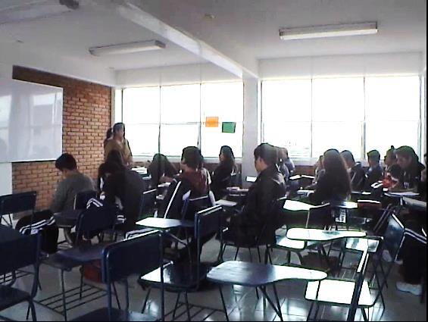
Imagen 1: Grupo de Bachillerato Tecnológico en Administración Fuente: trabajo de campo 2014

El objetivo principal del Bachillerato en Administración es ofrecer las competencias profesionales que permiten al estudiante elaborar y gestionar documentación administrativa, la formación profesional se inicia en el primer semestre y se concluye en el sexto semestre, desarrollando en este lapso de tiempo las competencias para elaborar y gestionar la información de la organización, integrar el capital humano a la organización, asistir en el control y evaluación del desempeño de la organización, controlar los procesos y servicios, por lo que al adquirir las competencias posibilitan al egresado su incorporación al mundo laboral o desarrollar procesos productivos independientes, de acuerdo con sus intereses profesionales o las necesidades en su entorno social, es necesario lograr que el adquiera las competencias referentes al:

Conocimientos:

      - Integrar al personal a la organización
      - Asistir en actividades de capacitación, desarrollo y evaluación del personal,
      - Elabora y gestiona la información administrativa de la organización
      - Integra el capital humano a la organización
      - Asiste en el control y evaluación del desempeño del capital humano de la organización
      - Controla los procesos y servicios de higiene y seguridad del capital humano en la organización

Actitudes:

- Se conoce y valora a sí mismo y aborda problemas y retos teniendo en cuenta los objetivos que persigue.
- Es sensible al arte y participa en la apreciación e interpretación de sus expresiones en distintos géneros.
- Elige y practica estilos de vida saludables.
- Escucha, interpreta y emite mensajes pertinentes en distintos contextos mediante la utilización de medios, códigos y herramientas apropiados.
- Desarrolla innovaciones y propone soluciones a problemas a partir de métodos establecidos.
- Sustenta una postura personal sobre temas de interés y relevancia general, considerando otros puntos de vista de manera crítica y reflexiva.
- Aprende por iniciativa e interés propio a lo largo de la vida.
- Participa y colabora de manera efectiva en equipos diversos.
- Mantiene una actitud respetuosa hacia la interculturalidad y la diversidad de creencias, valores, ideas y prácticas sociales.

Dada la importancia de la unidad de aprendizaje que imparto y mi inquietud por mejorar mi práctica, para orientar a mis estudiantes y otorgales las herramientas necesarias para desempeñarse dentro del campo laboral o para continuar sus estudios en el nivel
superior, elegí esta institución para efectuar mi proyecto de investigación pues el

requerimiento profesional que dictan las asignaturas que imparto exigen que mi desempeño como docente sea competitivo.

Dimensión interpersonal

En la institución el ambiente se fragmenta, en el sentido que no se conocen entre todos los profesores y por lo tanto la interacción no es constante y a veces es nula, dentro de un mismo campus se trabajan tres sistemas educativos diferentes, bachillerato general, bachillerato tecnológico y técnico profesional, solo los docentes de asignaturas de las ramas de ciencias experimentales y exactas son los que conviven con todos los grupos y tienen mayor contacto entre ellos, porque son prácticamente los mismo docentes en las dos áreas, los docentes de especialidades trabajan sólo por la academia de especialidad y esto evita que se tenga contacto con otras áreas y por ende se dificulta la relación ente nosotros como docentes o entre academias, incluso entre las academias se reúnen para desarrollar las pruebas o las planeaciones, sin hacer una reflexión del proyecto a generar.

Yo considero que por la lejanía que tenemos como docentes hace que se perciba un ambiente tenso o rígido, pues la falta de convivencia entre nosotros no permite un ambiente de camaradería, esto se ve fortalecido por que las sesiones de juntas o circulares, se hacen de manera separa es decir por academia, no hay una circular para todos por igual, sino desde dirección hacen la separación aun cuando la información sea la misma, por lo que a veces termina el semestre y ni siquiera reconoces a la mitad de los docentes.

La comunicación en la institución se presenta de manera lineal, es decir las indicaciones se emiten de dirección a subdirectores, tutores, orientadores y alumnos a veces la información no llega a los docentes un ejemplo de ello son los honores a la bandera que los realizan sin una fecha establecida y esto perjudica el desarrollo de la planeación, o los eventos de índole social de los alumnos, hay ocasiones que se te proporciona una comisión en el momento y en la hora de clase, eso hace que pierdas clases y te atrases en el seguimiento de la secuencia de las actividades, en general considero que mucho de la negatividad de los docentes al trabajar y colaborar es por

cómo se lleva a cabo en toda la institución el otorgar las comisiones o la falta de reciprocidad ante una situación personal.

El clima en general no es grato sin embargo es algo que también depende de la institución, sin embargo en los años que llevo laborando en ella, no se ha hecho ninguna propuesta para cambiar o mejorar la gestión en la comisión de las actividades, en la interacción entre docentes o la comunicación entre academias, por lo que considero son situaciones externas que se deben considerar al valorar mi actividad como docente en la institución.

Dimensión Social

Colegio Mexiquense, es una institución privada, dentro de su oferta educativa se cuenta con diferentes subsistemas educativos, como es el escolarizado y semi escolarizado, en el sistema escolarizado, el sector que atiende son alumnos, que ya han tenido la experiencia de cursar la preparatoria durante al menos un año y que por distintas causas como expulsiones en su mayoría deben buscar una institución distinta para comenzar de nuevo sus estudios, en el sistema semi escolarizado los alumnos son personas de municipios aledaños en su mayoría son de Valle de Bravo o Colorines, son personas adultas, por lo que son completamente distintos los sectores a los que atiende.

Dentro de ambas modalidades, ofertan Bachilleratos Tecnológicos, y General, así como carreras Técnicas Profesionales:

Los alumnos con lo que se está trabajando el proyecto son alumnos de segundo semestre que aún les falta la experiencia profesional, son de clase media, el 40% trabaja en actividades completamente diferentes a las que se desarrollan en la materia, sin embargo logran captar la idea al visualizarlo dentro de su campo laboral.

Dimensión didáctica

Las actividades que he venido realizando en las sesiones siguen un modelo conductista pues, se genera un reforzamiento positivo al realizar una actividad, por

ejemplo las participaciones en aula, los trabajos extra clase, los casos prácticos, al emitir la entrega debe haber una recompensa para que el alumno realice la actividad.

Para el desarrollo de cada sesión, se actúa en tres momentos apertura, desarrollo y cierre, en la apertura se explica el tema con los aspectos teóricos y se enfatizá en recopilar conocimiento por parte de los alumnos, en el desarrollo se explica con ejemplos y se hace de manera gradual la introducción para realizar un caso práctico o una reflexión de un ejemplo práctico, para el cierre se presentan las conclusiones del tema y del caso práctico, se firma el apunte de la sesión y estas firmas al final del parcial es la escala de sus calificación práctica.

La evaluación se lleva a cabo en cuatro momentos durante el semestre, distribuidos en tres parciales y un final, se otorgan dos calificaciones una práctica que incluye aspectos como escala, asistencias y evidencias para su portafolio final y una calificación teórica donde se toma en cuenta el examen y las firmas de las sesiones, al final la ponderación de la unidad de aprendizaje debe sumar 20 puntos que cuando se insertan a sistema de control escolar emiten una calificación del 5 al 10, sin embargo como docente tu trabajo en la evaluación se queda hasta emitir los 20 puntos y desconozco cuales son los criterio con los que genere el promedio en el sistema.

Dimensión valoral

Dentro de la práctica docente, es fundamental orientar las acciones en torno a un ambiente positivo en un actuar donde los valores sean el punto de partida a cualquier toma de decisiones, dentro de mi propio actuar como docente, recurro siempre a reconocer el trabajo y desempeño de mis alumnos y con esto lograr un ambiente positivo en el alumno y un clima de confianza.

Mi trabajo como docente considero también es el de guia en la construcción del aprendizaje de los alumnos, y esto es fomentar la cuestión ética y responsabilidad en los alumnos para cuando se incorporen en el ambiente laboral deseado, por otro lado considero que gran parte de conocimiento actitudinal es guiar y mostrar con el ejemplo,

el no llegar tarde a clase, interactuar de manera apropiada con los compañeros, los alumnos y las autoridades,

Considero que las asignaturas que imparto deben contribuir a la colaboración entre pares, siendo un individuo en la sociedad o el capital intelectual en una empresa. El papel más importante como docente es lograr trasmitir valores que ayuden a formar al estudiante y que a su vez logren transmitir sus acciones en cualquier actividad que realicen.

Descripción del espacio escolar

El Colegio Mexiquense San Felipe Tlalmimilolpan está situado en el municipio de Toluca (en el Estado de México). Cuenta con 22 años de servicio, los cuales avala la experiencia académica y el compromiso que ofrece en la calidad para los alumnos. Inicio funciones en agosto de 1992, año más tarde en febrero del 1993, agregó tres áreas al plan de estudios y para 1994 ya contaba con alternativas educativas. En agosto de ese mismo año inicio ciclo escolar con niveles medio superior ya con validez oficial (bachillerato general y tecnológico). En el año 1997 abrió el primer plantel foráneo Ixtlahuaca, en 1998 en Santiago Tianguistenco y en agosto del 2000 se inaugura un nuevo plantel en Toluca. Para 2003 agrego a sus servicios el área del CENDI. Año con año continúo creciendo, y fue hasta 2007 que inicio actividades en el plantel Universitario, a ello se le sumo en 2011 comienzo de la unidad del posgrado para Formación Docente. Ya para 2012 se tuvo la oportunidad de agregar al plan de estudios maestrías. Al día de hoy se cuenta con 5 planteles foráneos, un campus de licenciaturas, posgrados y doctorados. En Grupo Colegio Mexiquense existen dos modalidades de bachillerato para que los alumnos elijan el que más se adecue a sus necesidades. Se otorgan reconocimientos de validez oficial al plan de estudios, programas de Bachillerato General, se dan reconocimientos para que los alumnos puedan ingresar a instituciones como UAEM, UNAM, Universidades Tecnológicas, Tecnológico de Toluca y al Tecnológico de Estudios Superiores

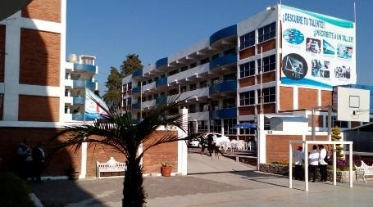
Imagen 2: Institución educativa Fuente: trabajo de campo 2014

1.5.- Diagnostico de la problemática

Para realizar el diagnostico que me permita recocer de manera objetiva las diversas problemáticas que se están presentando en mi actuar como docente, después de haber descrito cada una de las dimensiones que convergen en mi desempeño y de acuerdo a la integración de la propia investigación acción, es necesario realizar un diagnostico que proporcione un amplio panorama de lo que mi desempeño docente muestra desde la perspectiva de los alumnos y la relación con mi observación objetiva.

La aplicación de distintas herramientas fueron la guia para lograr detectar la problemática en la cual deseo mejorar y por lo tanto corregir el desempeño de la propia práctica.

Las herramientas de apoyo fueron los siguientes:

    - Video Clase muestra: El uso del video permite, visualizar el desempeño desde un punto de vista objetivo, pues muestra de manera vivida, la relación con los alumno, el ambiente que se percibe en el aula, para el diagnóstico se grabaron tres videos de distintas de sesiones, para identificar y observar cual es el desarrollo o el nivel de intervención que tienen los alumnos dentro de la sesión de clase y mi progreso durante está, así como identificar los elementos de la

secuencias didáctica si en efecto se construye durante la clase o no se perciben ninguno de los momentos de la planeación.
    - Diario de clase del profesor: me permite construir una opción evitando la subjetividad, logrando concretar mi percepción y la visión de los alumnos, mediante una reflexión en cada sesión en aula, al final llenaba un diario reflexivo donde se manifestaba mi situación con los alumnos los aportes del tema y las actitudes hacia la clase.
    - Diario del alumno: Instrumento que me permite conocer la percepción de los alumnos, el ambiente de clase y la relación entre docente -alumno, y alumno – alumno. Los alumnos señalan de manera puntual cada uno de los rubros, cada sesión tres chicos llenaban los diarios siempre lo hacía al azar, en los diarios ellos escribían cuales eran los aspectos que detectaban o percibían durante la sesión, cual era mi progreso en el área y la actitud hacia ellos.
    - Aplicación de Escala: Esta escala permite medir actitudes y conocer el grado de conformidad de los alumnos, que ellos tienen de mí como su profesor de asignatura, para conocer las preguntas completas ver anexo 3.

Una vez recopilada la información de cada uno de los instrumentos, el análisis de resultados que se obtuvo fue el siguiente:

Instrumento | Observaciones
Instrumento | Fortalezas | Puntos de Oportunidad
- Video | - Participación de los alumnos  - Momentos específicos de: Inicio, desarrollo y cierre | - Participación no controlada de los alumnos  - No hablar más despacio  - No explicar las instrucciones con vocabulario simple
- Diario del docente | - Cuando las dinámicas son  entretenidas los alumnos sienten con mayor provecho su clase  - Trabajos en casos prácticos y ejemplos captan la atención | - El tiempo en la conclusión de las dinámicas es en ocasiones insuficiente.  - La disciplina de los alumnos debo contralarla con mayor énfasis.  - Interrupciones por parte de los orientadores, tutores hacen que se pierda la secuencia en la

Instrumento | Observaciones
Instrumento | Fortalezas | Puntos de Oportunidad
 | del alumno y el tema lo adquieren con mayor facilidad. | sesión.
- Diario del Alumno | - Trabajamos en equipo  - Buen ambiente de trabajo  - Temas didácticos  - Nos agrada cuando las clases tienen casos prácticos | - Falta organización en el grupo  - Grupo indisciplinado  - Desorganización en el grupo  - Integrar más a algunos alumnos  - Explicaciones más claras y especificas  - No se entendieron las instrucciones  - Ambiente aburrido cuando no hay cosas practicas  - Ruido en la explicación de indicaciones  - Se debe proporcionar mayor retro alimentación  - Mejor explicación  - Mayor explicación (paso por paso)  - Hablar más lento  - Explicación en pizarrón dispersa  - Profundizar en temas  - Participación que sea más controlada
- Escala | - El profesor trasmite sus conocimientos y estos son confiables  - El profesor muestra una actitud positiva ante la critica | - No es empático con las necesidades que presentan los alumnos.  - No es tolerable con los alumnos en el desarrollo de las sesiones practicas  - El profesor emplea un lenguaje complicado en la exposición de la clases  - El profesor no otorga tiempo fuera de su clase para aclarar dudas respecto al tema visto en la sesión
Tabla 1: Resultados de Diagnostico (Elaboración propia, 2014)

  - Problemática detectada

De acuerdo con los resultados de las herramientas empleadas, los elementos que se manifiestan de manera constante son los que se retoman para analizar y efectuar una reflexión en mi práctica docente y realizar mi proyecto de intervención en el aula, son los siguientes

    - No se emplea un lenguaje sencillo para llegar al técnico
    - Se habla muy rápido en las sesiones
    - No se explican ordenadamente las instrucciones de las dinámicas
    - No se retroalimenta la participación de los alumnos en la integración de las dinámicas.
    - No hay muestra de empatía o tolerancia con el alumnado.

De acuerdo a las conclusiones obtenidas comprendo que la problemática a reflexionar e intervenir es la falta de comunicación asertiva y adecuada que me permita guiar y desarrollar las actividades, tanto en el proceso de emitir las instrucciones, como el hablar de manera clara y precisa, con el espacio pautado entre las frases y por lo tanto se ven reflejados en la construcción del aprendizaje significativo, en el aula, por lo que la pregunta inclusiva es:

Pregunta inclusiva:

¿Qué estrategias educativas debo desarrollar para lograr construir un proceso de comunicación asertivo y que me permita evaluar el aprendizaje significativo en los estudiantes?

Supuesto de acción

A partir de analizar la pregunta inclusiva, y con el fin de mejorar la comunicación con mis alumnos y lograr un aprendizaje significativo, al abordar el método ELI, (Enseñanza Libre de Improvisación), a través del aprendizaje cooperativo y el constructivismo social, se obtendrán las estrategias que apoyen las secuencias

didácticas, propuestas en la ejecución de las actividades en el aula y lograr la re significación de la práctica.

CAPÍTULO II. FUNDAMENTACIÓN TEÓRICA DE LA PROBLEMÁTICA

2.1 Estrategias

El concepto de estrategias se incorpora recientemente a la Psicología del aprendizaje y la educación como una forma más de resaltar el carácter procedimental que tiene todo aprendizaje. Es tanto como afirmar que los procedimientos usados para aprender son una parte muy decisiva del resultado final de ese proceso. Es un concepto moderno que conecta adecuadamente con los principios de la psicología cognitiva, con la perspectiva constructivista del conocimiento y aprendizaje, con la importancia atribuida a los elementos procedimentales en la construcción de conocimientos y, asimismo, con los aspectos diferenciales de los individuos tan enfatizados por toda la Psicología cognitiva (adultos, jóvenes, expertos, novatos, etc.)

Las estrategias se suelen clasificar, generalmente, en función de las actividades cognitivas a realizar. Atendiendo a ese criterio se suelen clasificar, desde las operaciones más elementales a las más elaboradas en asociativas, de elaboración, de organización. Las primeras, las más simples, implican operaciones básicas y elementales que no promueven en sí mismas relaciones entre conocimientos pero pueden ser la base para su posterior elaboración ya que incrementan la probabilidad de recordar literalmente la información, sin introducir cambios estructurales en ella. Las estrategias de elaboración constituyen un paso intermedio entre las estrictamente asociativas que no trabajan la información en sí misma y las de organización que promueven nuevas estructuras de conocimiento. En la elaboración se pueden producir operaciones más simples donde se establecen algunas relaciones, por lo general extrínsecas, entre elementos de la información que pueden servir de amalgama entre el aprendizaje mediante elaboración de significados y otras, más complejas, cuando se produce una elaboración basada en la significación de los elementos de la información (Esteban y Zapata, 200 8).

Es por ello que las estrategias son los principales elementos que se toman para diseñar
las actividades que se ejecutan en el desarrollo de nuevos aprendizajes y que colaboran en la construcción de una aprendizaje significativo

Aprendizaje cooperativo

Colocar simplemente a los estudiantes en grupos y decirles que trabajen no es en sí mismo cooperativo ni produce por sí mismo un resultado cooperativo. Es decir, intuitiva o espontáneamente, el trabajo en grupo es, definitivamente, un fracaso, tanto desde la perspectiva del profesor como desde la del estudiante, existe una diferencia fundamental entre trabajo en grupo y trabajo cooperativo.

Para Fathman y Kessler, citado por Trujillo, (2006) definen el aprendizaje cooperativo como el trabajo en grupo que se estructura cuidadosamente para que todos los estudiantes interactúen, intercambien información y puedan ser evaluados de forma individual por su trabajo. Por otro lado Balkcom citado, por Fernández (2007), define el aprendizaje cooperativo como una exitosa estrategia docente en la cual pequeños grupos, cada uno con estudiantes de diferentes niveles de habilidad, usan una variedad de actividades de aprendizaje para mejorar su comprensión de un tema. Cada miembro de un equipo es responsable no sólo de su aprendizaje sino también de ayudar a sus compañeros a aprender, creando así una atmósfera de logro.

En concreto, plantean que el aprendizaje cooperativo debe ser entendido como un continuo de métodos de aprendizaje cooperativo desde lo más directo (técnicas) hasta lo más conceptual (marcos de enseñanza o macro-estrategias).

Millis, retomado por Trujillo (2006), enuncia 5 características del trabajo cooperativo las cuales se retomaran para su posterior aplicación en el desarrollo de la metodología que se está ejecutando:

    - Los estudiantes trabajan juntos en una tarea común o en actividades de aprendizaje que se desarrollan mejor a través del trabajo en grupo que de forma individualista o competitiva.
    - Los estudiantes trabajan en pequeños grupos de entre dos y cinco miembros.
    - Los estudiantes desarrollan comportamientos cooperativos, para completar sus tareas o actividades de aprendizaje comunes.

    - Los estudiantes son positivamente interdependientes, las actividades se estructuran de tal forma que los estudiantes se necesitan los unos a los otros para completar sus tareas o actividades de aprendizaje comunes.
    - Los estudiantes son evaluados individualmente y son responsables de su trabajo y aprendizaje.

La estructuración cooperativa del aprendizaje supone la organización de la clase de tal manera que los alumnos tengan la oportunidad de cooperar (ayudarse los unos a los otros) para aprender mejor los contenidos escolares, y aprender al mismo tiempo a trabajar en equipo. También puede suponer, aunque no necesariamente, la aplicación puntual de una determinada técnica de aprendizaje cooperativo.

El aprendizaje cooperativo se caracteriza por el tamaño y la composición del grupo, sus objetivos y “roles”, su funcionamiento, sus normas, y las destrezas sociales que lo crean, lo mantienen y lo mejoran. Además, el aprendizaje cooperativo entronca claramente con el paradigma interactivo y constructivista. (Trujillo, 2006)

Constructivismo social

El constructivismo tiene sus raíces en la filosofía, psicología, sociología y educación, el verbo construir proviene del latín struere, que significa ‘arreglar’ o ‘dar estructura’. El principio básico de esta teoría proviene justo de su significado. La idea central es que el aprendizaje humano se construye, que la mente de las personas elabora nuevos conocimientos a partir de la base de enseñanzas anteriores. El aprendizaje de los estudiantes debe ser activo, deben participar en actividades en lugar de permanecer de manera pasiva observando lo que se les explica. (Hernández, 2008).

El constructivismo difiere con otros puntos de vista, en los que el aprendizaje se forja a través del paso de información entre personas (maestro-alumno), en este caso construir no es lo importante, sino recibir. En el constructivismo el aprendizaje es activo, no pasivo. Una suposición básica es que las personas aprenden cuándo pueden controlar su aprendizaje y están al corriente del control que poseen.

Esta teoría es del aprendizaje, no una descripción de cómo enseñar. Los alumnos construyen conocimientos por sí mismos. Cada uno individualmente construye significados a medida que va aprendiendo. Las personas no entienden, ni utilizan de manera inmediata la información que se les proporciona. En cambio, el individuo siente la necesidad de “construir” su propio conocimiento. El conocimiento se construye a través de la experiencia. La experiencia conduce a la creación de esquemas. Los esquemas son modelos mentales que almacenamos en nuestras mentes. Estos esquemas van cambiando, agrandándose y volviéndose más sofisticados a través de dos procesos complementarios: la asimilación y el alojamiento (Hernández, 2008).

Es por eso que cuando se tiene claro que el constructivismo será de suma importancia en el desarrollo de las actividades necesarias, donde los alumnos construyan e integren de mejor forma su aprendizaje, como instrumento en su propio desarrollo académico.

Para Jonassen, citado por Hernández (2008), El ambiente de aprendizaje constructivista se puede diferenciar por ocho características:

- el ambiente constructivista en el aprendizaje provee a las personas del contacto con múltiples representaciones de la realidad.
- las múltiples representaciones de la realidad evaden las simplificaciones y representan la complejidad del mundo real
- el aprendizaje constructivista se enfatiza al construir conocimiento dentro de la reproducción del mismo
- el aprendizaje constructivista resalta tareas auténticas de una manera significativa en el contexto en lugar de instrucciones abstractas fuera del contexto
- el aprendizaje constructivista proporciona entornos de aprendizaje como entornos de la vida diaria o casos basados en el aprendizaje en lugar de una secuencia predeterminada de instrucciones
- los entornos de aprendizaje constructivista fomentan la reflexión en la experiencia.

- los entornos de aprendizaje constructivista permiten el contexto y el contenido dependiente de la construcción del conocimiento.
- los entornos de aprendizaje constructivista apoyan la construcción colaborativa del aprendizaje, a través de la negociación social, no de la competición entre los estudiantes para obtener apreciación y conocimiento

Al construir y retomar este aprendizaje y las estrategias que lo guíen , se diseñaran mejores estrategias que al ponerse en práctica, beneficiaran mi desarrollo como docente en la capacidad de construir un proceso tangible como facilitador , reflexivo en mi propio desempeño en aula.

Comunicación Educativa

La comunicación educativa, es una comunicación que se produce en un contexto especial (el ámbito educativo) y se la considera condición de posibilidad de la educación misma. Sin comunicación no existe educación posible, la adquisición de capacidades comunicativas es uno de las competencias específicas ineludibles del docente. En el caso del docente que participa de la modalidad educativa a distancia en la función tutorial, dicha competencia resulta fundamental y está directamente ligada a su capacidad de logros educativos.

Es ahora el alumno el que realiza un proceso de codificación de la respuesta, y, utilizando el canal, emite el mensaje respuesta que llegará (afectado o no por ruido) al receptor, que en esta etapa es el docente (Lozano, 2011).

En el siguiente modelo el docente se presenta como el emisor inicial del mensaje, realiza el proceso mental de codificación del contenido educativo, creando un mensaje y lo transmite, a través de un canal hacia el discente, inicialmente receptor del mensaje.

Retroalimentación
Emisor
Receptor
- Quién
- A
quien

Figura 2: Proceso de comunicación/ educativa Fuente: elaboración propia 2015, basado en Lozano 2011
Mensaje

- Dice
qué
Canal

- Por
qué medio

Para que este proceso sea eficiente, y cumpla con su fin último la comunicación debe tener ciertos requisitos, que se plantea Lozano (2011):

    - Motivadora: El docente debe transmitir en la comunicación educativa estímulos que permitan captar y mantener la atención del alumno, ya sea por la creación de una necesidad o por la satisfacción de ella. Debe crear en el alumno la disponibilidad para aprender.
    - Persuasiva: Debe lograr su finalidad tanto en función a los objetivos como a las metas. Los procedimientos y actitudes deben verse modificados de acuerdo a lo previsto.
    - Estructurante: La comunicación debe ser capaz de orientar, facilitar y promover la construcción personal del educando. Es importante entonces que la comunicación sea estructurante, ayudando no sólo a identificar la estructura jerárquica en la que se inscribe el conocimiento que se transmite, sino también su relación con los organizadores previos de la estructura cognoscitiva de los discentes. Deberá tener entonces coherencia interna y externa. Interna dentro de los componentes de la comunicación y externa con el resto de los elementos de la estructura cognoscitiva previa de los alumnos.

    - Adaptativa: Esta característica de la comunicación educativa es la que tiende a facilitar la de interacción del discente con el medio en el que éste se desenvuelve, a través del mejoramiento del repertorio de conductas del sujeto.
    - Generalizadora: La comunicación educativa debe tener capacidad para inducir a nuevas interconexiones o relaciones que permitan la aplicación del conocimiento adquirido a circunstancias análogas.
    - Facilitadora de la Inteligibilidad: Esta meta se consigue cuando se logra "adaptar la información a las circunstancias que posibilitan su captación por el sujeto"

Estas características suponen un cuidadoso análisis de los canales, los medios de reforzamiento de mensajes, los ritmos y la progresión.

El método ELI

La aplicación del método ELI, es destacable debido a la simplicidad de la ejecución, la facilidad de la comprensión y la versatilidad de la adaptabilidad, pues cada profesor lo va transmitiendo de acuerdo a su capacidad de innovación al lograr el objetivo principal de este método, al facilitar el aprendizaje significativo y desarrollar la inteligencia y la creatividad de los alumnos (Ferreiro, 2014).

El método ELI, es una forma de pensar, una actitud y un modo de actuación que, por estar fundamentado científicamente, favorece la reflexión crítica y creativa y permite el desempeño de constante crecimiento profesional y personal.

El trabajo de un docente es más profesional en la medida en que se apoya en la ciencia y cuenta con un método, al proceder científicamente como lo enlista Ferreiro (2014).:

    - Permite comprender lo que se hace mejor
    - Facilita la comunicación entre todos lo que estamos en la actividad de .la educación y la enseñanza
    - Eleva el nivel de certidumbre; puesto que al aplicar crítica y creativamente algo ya aprobado, el rango de ensayo y error o de posibilidades de fracaso disminuye.

    - Prevé contingencias, pues ofrece escenarios alternativos y esto permite tomar decisiones adecuadas

A partir de una concepción científica: el constructivismo social y una opción educativa, el aprendizaje cooperativo, el método facilita la selección critica, la aplicación creativa y la evaluación integral de las estrategias didácticas empleadas así como la planeación y sistematización de la experiencia, todo ello en el marco de la concepción social del conocimiento

El método ELI, implica:

- Educar y no solo informar
- Mediar entre el alumno y el contenido de aprendizaje
- Mejorar el aprovechamiento escolar de los estudiantes
- Estar conscientes de como aprenden ellos
- Emplear estrategias de enseñanza y aprendizaje acordes con las últimas tendencias de la ciencia
- Tomar decisiones con fundamentación científica
- Emplear menos tiempo en la medida en el que el docente se apropie del método de planeación de la lección y pueda controlar mejor el desarrollo de la actividad en clase.
- Desarrollar competencias profesionales en los dicentes.

Los momentos de una lección de aprendizaje pueden ser variados, pero son siete los fundamentales y resumen las actividades didácticamente necesarias para que los alumnos construyan su conocimiento y cooperen en la construcción del de sus compañeros de grupo. En su conjunto los siete momentos constituyen la esencia del método.

El maestro y el alumno, dedican a crear el ambiente propicio para aprender: entorno agradable, distendido, fraterno y seguro en el que todos los participantes se conocen y están dispuestos a participar, donde la división de los momentos se enfoca en.

- Momento A: es conocido como el ambiente agradable y además de la activación necesaria tanto cognitiva como afectiva por parte del maestro, para que el alumno, haga frente al esfuerzo predominante intelectual que exige el proceso de enseñanza.
- Momento O: que corresponde a la letra inicial de orientación, de la atención, que se está aprendiendo, cómo se está haciendo, que resultados se esperan
- Momento R: es el de recapitulación o repaso, es decir el tiempo que se dedica a recuperar o reiterar lo más importante tratado hasta ese instante o de la lección en conjunto.
- Momento PI: procesamiento de la información es aquel que se dedica a que los alumnos individualmente o en equipo, en clase se confronten con el contenido de trabajo; lean, observe, respondan a preguntas, lo que con las otras actividades propias de la lección permite construir el conocimiento.
- Momento I: Independencia social positiva, consiste en propiciar la oportunidad de compartir procesos y resultados del trabajo realizado, de manera tal que unos aprendan de otros.
- Momento E: acompaña al proceso en todo su desarrollo, lo que no significa que en determinados momentos esta función, ocupe el primer plano en importancia
- Momento M: de reflexión o meta cognición la capacidad de pensar , las dos primeras letras se refieren al significado y sentido y la letra T, hace alusión a la capacidad de transferencia, ser capaz de aplicar lo aprendido en un medio hacia otro diferente.

La aplicación de los momentos del método ELI, es dialéctica, lo que significa, entre cosas , que es un vínculo dinámico que provoca el desarrollo de una secuencia de actividades, que siempre están en función de lo que se quiere lograr (Ferreiro, 2014).

Los maestros necesitamos método y estrategias de enseñanza como instrumentos de mediación entre el sujeto que aprende y el contenido u objeto de conocimiento

Para que los estudiantes aprendan es necesario cumplir con las funciones didácticas del aprendizaje cooperativo

Estrategias didácticas del momento A: creación de ambientes favorables para aprender y de activación:

Los tipos de estrategias que abarcan este momento A, de una lección son dos. 1.- las estrategias de creación del ambiente favorable para aprender
- Estrategia de creación del ambiente favorable: crear un ambiente favorable significa hacer que los alumnos se sientan bien. lo cual implica que la escuela y el salón de clases en particular reúna toda una serie de condiciones fiscas favorable, considerando la ventilación, la iluminación, la limpieza, el orden e incluso el olor.

Como parte de ese ambiente el alumno debe percibir un sentimiento de aceptación el cual se logra cuando todo el personal de la escuela y el maestro:

- Reciben, saludan y despiden a los alumnos.
- Llaman a cada uno por su nombre.
- Los miran a los ojos.
- Los escuchan.
- Conversan con ellos sobre temas de su interés.
- Solicitan las cosas por favor y por supuesto dan las gracias.

En el salón de clases además el maestro.

- Conoce a sus alumnos, gustos e intereses, virtudes e insuficiencias.
- Se mueve por el salón
- Se acerca a los estudiantes
- Se esfuerza por comprenderlos
- Hace comentarios positivos sobre cada uno de ellos en el momento oportuno
- Elogia sus cualidades y esfuerzo
- Mantiene un tono emocional afectivo alto.

2.- Las estrategias de activación

El concepto de activación alude a provocar de manera intencional y en sentido determinado la actividad y como parte circunstancial la comunicación con y del sujeto que aprende.

Las estrategias de activación estimulan la creación de estas conexiones, inducen procesos de movilización de las funciones psicológicas superiores mediante los esquemas cognoscitivos se orientan o ben se trasforma total o parcialmente para la adquisición de otros nuevos.

- Estrategias de activación socio afectivas.

Son aquellas que favorecen la creación a nivel personal y grupal para el aprendizaje, dada su influencia en el cuerpo, la mente y los sentimientos, se debe depender en gran medida del nivel de desarrollo de los alumnos para trabajar con otros, así como de la cohesión grupal de la clase.

- Estrategias de activación cognitivas

Estimulan los procesos y las operaciones mentales que podrán funcionar al aprender tal o cual asusto y que movilizan los conocimientos previos que resultan necesarios para la construcción de los nuevos.

La activación debe caracterizarse fundamentalmente por ser:

- Oportuna, es decir a tiempo: debe ser previa al desarrollo del tema, para que se aprenda mejor y más fácil.
- Pertinente, es decir a propósito, acorde con la intención de aprendizaje.
- Desafiante, lo que significa que debe implicar un cierto esfuerzo acorde con el nivel de desarrollo del alumno.
- Gradual, ya que requiere dosificar el esfuerzo personal y también lograr un nivel de desarrollo psicosocial óptimo para el trabajo en equipo que se realiza a través del curso.

- Reflexiva, pro que provoca el detenerse a pensar y una interiorización al respecto.
- Y polémica, ya que estimula la controversia, el encuentro de ideas y de puntos de vista.

La aplicación de la estrategia de activación se caracteriza por que se aplica en un tiempo breve durante la lección (Ferreiro, 2014).

Estrategias didácticas del momento O: la orientación de la atención de los alumnos.

Los alumnos aprenden en la medida que estén orientados, ya que la orientación es una condición imprescindible para comprender, el método ELI, tiene la finalidad de llamar la atención, de los escolares sobre lo que se aprende, como se aprende y los resultados o logros que se pretenden alcanzar.

El docente orienta la atención cuando presenta y discute con los alumnos el objetivo o propósito pro el cual se desarrolla un tema en clase, se orienta la atención activa y constructiva cuando se eleva o se hacen inflexiones de vos, movimientos corporales, o se formulan preguntas.

Las estrategias didácticas de orientación de la atención promueven el compromiso de los estudiantes respecto a su aprendizaje, la orientación necesaria para que el estudiante aprenda.

El método ELI del aprendizaje cooperativo plantea como un momento de estrategia muy importante la exposición del maestro sobre el tema que trabajan los alumnos, llevando a cabo mini lecciones, tomando el 10 o 15 % total del tiempo (Ferreiro, 2014).

La mini lección del maestro debe estar al nivel del alumno, e integrada en el desarrollo del tema, de manera tal que el grupo la reciba como una ayuda más que lo oriente cognitivamente.

La mini lección por parte del maestro permite.

- Introducir a los alumnos en un tema, por lo que su posición en la estructura de la clase es el inicio.
- Precia conceptos, principios y teorías, que se están trabajando en clase, lo que posteriormente se realiza en el momento PI.
- Relacionar ideas de la lección y de otras desarrolladas en temas anteriores
- Ejemplificar
- Ilustrar con imágenes
- Orientar como continuar el estudio del tema Toda mini lección debe poseer:
- Una breve introducción en la que se retoma lo ya conocido que guarda relación con el contenido de la clase.
- Un desarrollo donde se exponga la idea central del tema que ayudaría al alumno a comprender el asunto.
- Un cierre donde se exponen algunas conclusiones o ideas

Estrategias didácticas del momento PI: el procesamiento de la información

Procesar información de manera continua es mucha más que leer, observar, conversar, etc.

Las vías para conocer la realidad son fundamentalmente dos: la sensorial o mejor dicho la sensoperceptual, y la racional, no son independientes la una de la otra.

El procesamiento de la información consiste en la secuencia de acciones interrumpidas que permiten a sujeto.

- Captar y seleccionar estímulos, datos (entradas al sistema, en particular al sistema cognoscente humano) de diferentes tipos y naturaleza.
- Procesar los datos según necesidades, intereses o bien objetivos planteados (procesos del sistema cognoscente)

- Convertir en información el dato y dar las respuestas a los estímulos iniciales (salidas del sistema).

No basta para aprender un contenido escolar la simple observación ni tampoco leer, o ambas cosas. Es necesario de modo consiente como parte de un sistema de acciones a procesar la información con estrategias tanto para entrar (input) el dato al sistema, como para procesar el mismo, así como para darle salida (output) del sistema.

El procesamiento de la información exige de cada uno de nosotros como maestros mediadores, la precisión de los términos, en que se expresan la intensión deseada, el objetivo que hay que plantearse a los alumnos y estudiantes por lograr dado en contenido de enseñanza y por supuesto la o las estrategias de aprendizaje que emplearon como instrumentos de mediación (Ferreiro,2014)

Estrategias didácticas del momento R: la recapitulación de lo que se aprende

La recapitulación como función didáctica que debe cumplirse en el proceso de enseñanza- aprendizaje , equivale a recordar, repasar, volver sobre lo tratado, precisar lo expuesto, recuperar lo examinado, desde el punto de vista didáctico, recapitular consiste en exponer de forma sintética, sumaria y ordenada lo que ha expresado con anterioridad.

La recapitulación es la función didáctica que activa los procesos psicológicos superiores que posibilitan el repaso de lo ya visto, enriqueciéndolo y ampliándolo, lo que favorece su integración a la estructura cognoscitiva del sujeto.

La recapitulación se justifica, entre otras razones, porque lo que no se recuerda o ejercita se debilita con el tiempo, y puede llegar a perderse totalmente para próximos aprendizajes.

El aprendizaje cooperativo estipula que, más que el maestro, el que tiene que recapitular es el alumno.

El momento de recapitulación debe ser múltiple, en una lección y se justifica al inicio, durante y al final de la clase, también se caracteriza para el desarrollo de la meta cognición, del sentido y significado y la transferencia propias del momento de reflexión, permiten la recapitulación de lo que se aprende (Ferreiro, 2014).

Estrategia didáctica del momento E: la evaluación de los aprendizajes

Todos los momentos del método ELI, aportan experiencias de aprendizaje tanto a los alumnos, como a los maestros. El momento E dedicado a la evaluación, permite dar un juicio de calor sobre algo o alguien, de manera consiente.

La evaluación de los aprendizajes de los alumnos en el proceso de enseñanza, lo que se valora es lo que los educandos aprenden y como lo hacen, el aprendizaje desde la las perspectiva del aprendizaje cooperativo, se concibe como un proceso de elaboración conjunta en el cual todos los participantes se asumen como parte activa, y responsable y cooperan dentro del grupo.

Evaluar el aprendizaje de los alumnos, es mucho más que la medición que se pretende en un examen y que se expresa mediante una calificación que permite acreditar ante la sociedad, que un alumno aprendió lo que se debe aprender en un grado o nivel.

La evaluación tiene como toda moneda dos caras: una predominante académica e individual y otra social y grupal. En la unidad dialéctica es como se da el desarrollo humano e integralmente (Ferreiro, 2014)..

- Trabajar con el enfoque de evaluación continua, el cual implica la evaluación en todo momento, del proceso de enseñanza- aprendizaje.
- Evaluar tanto conocimientos como habilidades, intelectuales, psicomotoras y socioafectivas.
- Empelar distintos tipos de recursos para obtener evidencias de procesos y resultados
- Utilizar diversas estrategias para recabar evidencias de aprendizaje en cuanto a la evaluación académica o individual.

- Emplear recursos que permitan la evaluación de las habilidades que desde un principio se pretenden alcanzar.

Estrategias didácticas del momento I: la interdependencia social positiva

El aprendizaje cooperativo, también se conoce como un aprendizaje entre colegas por la importancia que se le da, en la tarea a la función de las relaciones interpersonales de los miembros de un grupo.

El alumno’ debido a su convivencia con otros, tanto en su familia como en la escuela y en otros grupos, desarrolla la necesidad de intercambio con coetáneos y con personas mayores.

Durante su desarrollo ontogénico el ser humano debe moverse de posiciones de dependencia a relaciones de interdependencia

El aprendizaje cooperativo, aumenta la actividad de los alumnos en clase y además diversifica la forma en que ellos participan, el proceso de enseñanza, la escuela.

La interdependencia social positiva es la relación que establece entre alumnos de un grupo para compartir procesos y resultados de su actividad escolar, lo que no significa de manera alguna, que todo momento de la clase permanezca trabajando en equipo.

La interdependencia supone un buen nivel de desarrollo de la independencia de los miembros del equipo, otorgando mayor crecimiento y también satisfacción (Ferreiro, 2014).

Tipos de interdependencia

- Compartir los objetivos y metas de aprendizaje en equipo
- Compartir los recursos necesarios para el desarrollo del trabajo en equipo
- Compartir el reconocimiento por el trabajo realizado (premios o felicitaciones)
- Compartir la responsabilidad del trabajo en equipo

- Compartir el desarrollo del trabajo, la tarea asignada, aporta la realización del trabajo.
- Compartir la identidad del equipo, lo que lo hace ser equipo funcionar como tal y dar resultados
- Compartir las posibles restricciones, por ejemplo de tiempo, de recursos,
- Compartir ideas y fantasías a nivel de equipo, para realizar la tarea asignada.

Estrategias didácticas del momento M: la reflexión sobre procesos y resultados de la actividad de aprendizaje.

Las estrategias de enseñanza del sentido significativo, crean las condiciones para que el educando desarrolle esa capacidad potencial de encontrarle un lugar a lo que aprende, en su esquema mental (Ferreiro, 2014).

Estas estrategias permiten establecer vínculos, en general, las estrategias para el desarrollo del sentido y significado insisten en:

- Precisar que está aprendiendo.
- Motivar e interesar en la realización de la actividad
- Involucrarnos en la realización de la tarea

Para facilitar a los alumnos encontrarle el sentido y significado a lo que aprenden se sugiere:

- Partir de lo que el estudiante ya sabe
- Hacerlo participar, tenerlo en cuenta, escuchar sus opiniones
- Destacar lo positivo de sus aportaciones
- Plantear retos o desafíos a su alcance
- Propiciar la ayuda necesaria.

Al considerar los siete momentos que el método ELI, presenta a través de la enseñanza de aprendizaje del trabajo cooperativo y el modelo educativo del constructivismo; al aplicarlas y desarrollarlas de manera estructurada en mi actuar docente, se logrará la re

significación de mi desempeño y el aprendizaje de mis estudiantes, por lo tanto este método es el que se toma como base en mi proyecto de investigación.

CAPÍTULO III: APLICACIÓN DEL MÉTODO ELI, COMO ESTRATEGIA PARA MEJORAR LA COMUNICACIÓN EN EL AULA

Para estructurar el modelo de intervención, considere la aplicación de cada momento del Método ELI, además del esquema que propone Elliot y que se toma como base para la estructura del mismo.

- Idea general: se parte de reconocer la problemática, en la que mi propia práctica se encuentra y en la cual deseo cambiar y mejorar mediante la aplicación de estrategias didácticas.
- Reconocimiento (descubrimiento y análisis de hechos): se reconoce la problemática y se busca un método que permita trabajar la problemática a través de diversos momentos del proceso de enseñanza.
- Plan general: aplicación del Método ELI, como método que permita mejorar la comunicación en el aula, en el proceso de enseñanza en mi práctica docente.
- Implementación: desarrollar cada momento del método y aplicarlo en el aula, en el desarrollo de la practica aula, para monitorear los resultados
- Revisión de la implementación y sus efectos: Revisar los resultados que se rescaten de la ejecución y visualizar los puntos de oportunidad del método.
- Reconocimientos (revisión de plan corregido): Trabajar sobre los puntos álgidos del desarrollo del método y reconstruir el modelo de intervención.

Aplicación de momentos del Método ELI, para desarrollar la propuesta de modelo de intervención

    - Momento A:

Con este momento se va a captar la atención y movilizar el proceso y operación mental del alumno, se estimula la creación de procesos en las funciones psicológicas y se apoya en una estructura cognoscitiva se orientan y reorientan la activación de conocimiento previo en el alumno, para efectuar este momento se realizará:

Para la activación en este momento la estrategia didáctica de presentación de un caso:

- Consiste en presentar a los alumnos, un caso relacionado con el tema, se debe pensar primero en las respuestas para después emitir su comentario, esta fase se trabaja de manera individual

En este momento todas las respuestas se aceptan y se les guia para que al final construyan la respuesta fundamentada con el argumento teórico.

Momento O:

En este momento el alumno concentrara su mente en el objeto determinando de conocimiento de forma voluntaria, la actividad en el aula debe entrenar la concentración de la atención orientada de manera activa y constructiva

Para trabajar este momento, se empleara la estrategia didáctica de los periféricos, consiste:

- En elaborar carteles con mensajes cortos, que se colocan en el aula, para guiar el conocimiento del alumno, a través de las figuras y sea capaz de relacionarlas entre sí, con el caso del momento A.

Cuando se plantean los objetivo de debe producir un aprendizaje directo a captar, mantener y desarrollar la atención de los alumnos

Momento PI:

Presentar la información de manera consiente y convertir los estímulos actuales en el aprendizaje, capaz de ser empleada para cambiar y trasformar el entorno.

Para este momento se aplicara, la estrategia didáctica en Afirmar-Preguntar:

- A partir de un texto, se hacen preguntas, afirmaciones, y preguntas, pero estas respuestas no figuran en el texto y en la explicación que se dio en el momento O, pues el alumno debe ser capar de construir su conocimiento mediante la inferencia de las respuestas y la creación de un crucigrama.

Debiendo cuidar el procesamiento de la información y explorar de manera individual y grupal, al llegar al aprendizaje significativo

Momento R:

Debe ser múltiple, al inicio, desarrollo y cierre, para generar el vínculo entre los momentos de una lección, mediante la orientación y la reflexión, no es la memorización mecánica de repetición, sino de lograr las relaciones de la memoria y la compresión de lo aprendido con la relación directa de las experiencias de aprendizaje de los alumnos.

Para este momento se aplicara un crucigrama, hecho en la fase PI:

- Para recuperar el conocimiento se aplicara el crucigrama hecho por otro equipo y debe ser resuelto en el menor tiempo.

Por lo tanto este momento de recuperación de aprendizaje, se debe conjuntar lo que se establece en el trabajo cooperativo.

Momento E:

La recuperación del aprendizaje, se debe valorar de acuerdo a los aprendizajes que se logran y que circunstancias se vieron favorecidas para que se efectúe o no se logrará.

Se ocuparan rubricas de evaluación para trabajo individual y en equipo, así como la estrategia de diario en equipo:

- Permite el registro con precisión, del proceso de las actividades realizadas, su resultado y del comportamiento y cooperación del equipo en general.

Como los procesos y rubricas son conocidos por los docentes, se generan estos instrumentos para lograr profundizar la relación de la práctica efectuada.

Momento I:

La interdependencia, es justo lo que marca la diferencia y se apoya en las relaciones de las personas para resolver los problemas, es por ello que los alumnos se sustentan en el trabajo cooperativo para desempeñar sus actividades, al tomar decisiones, resolver una tarea

Se ocupara la estrategia didáctica de plenaria:

- La cual muestra una respuesta en común en la que los integrantes del equipo, seleccionan a su representante, y explican sus conclusiones de la tarea que se ha realizado.

Logrando efectuar una cooperación genuina que genere un crecimiento personal, y aprendizajes puntuales, potencializando esta relación intrapersonal e interpersonal.

Momento M:

Pensamiento meta cognitivo es el resultado de un proceso natural en el que ya se ha desarrollado el alumno, y que se exige ponerse en forma entretenida, practica de manera consiente y sistemática, sin suprimir el pensamiento reactivo, por lo tanto en el proceso meta cognitivo del alumno se conjuga con su propia promoción de pensamiento.

Para este momento es indispensable monitorear el proceso meta cognitivo, a través de un plan de acción que consiste.

- Reconocer que lo aprendido se aprende mejor cuando se aplica, piensa y reflexiona, sobre cómo puedes implementar algo de lo que se vio en la práctica personal o profesional.

Al construir y pensar en el desarrollo de una secuencia didáctica que se apliquen los siete momentos se debe especificar la actividad y el objetivo que se logará con ese momento, reconocer que el orden de las actividades no interfiere con el alcance de los

siete procesos que el método ELI estipula, si se hace un balance real de lo que se aplica y se desarrolla.

PLANEACIÓN DIDÁCTICA ENSEÑANZA MEDIANTE EL MÉTODO ELI
(Enfoque constructivista; Primera sesión 1/2)

CONTEXTUALIZACIÓN

El bachillerato tecnológico corresponde al tipo de educación media superior que se puede cursar después de haber concluido los estudios de secundaria y permite ingresar a los alumnos que lo cubren, a cualquier modalidad de educación superior, está organizado alrededor de tres componentes: formación básica, formación propedéutica y formación profesional

Las especialidades se cursan del 2º al 6º semestre y se organizan en módulos que corresponden a sitios de inserción significativos en el ámbito de trabajo, que facilitan el reconocimiento de aprendizajes que deben relacionar de manera directa a las experiencias en el campo laboral.
El grupo con el que se trabajará está secuencia se compone por 20 alumnos; de los cuales 13 son mujeres y 7 son hombres, de clase media y oscilan entre los 17 y 20 años, con una necesidad de aprendizaje práctico, pues es necesario que la información sea relacionada de manera inmediata en su posible desempeño en el ámbito profesional.

Asignatura (Materia o Unidad de Aprendizaje): Administración de Recursos Humanos |  | Semestre: Segundo | Plan de Estudios: Bachillerato Tecnológico en Administración  Tiempo por sesión: 100 minutos.
Propósito central de aprendizaje | Identificar los elementos necesarios que intervienen en el proceso de la comunicación efectiva y de qué manera se afecta sino se lleva a cabo dicho proceso en las organizaciones,  Secuencia para dos sesiones de 100 minutos cada una
Ubicación en el Programa de Estudio | La asignatura de Administración de Recursos Humanos, que imparto en el Colegio Mexiquense, de acuerdo con la Dirección General de Estudios Tecnológicos, se ubica en el mapa curricular, en el núcleo de formación profesionalizante, las cuales están diseñadas con la finalidad de contar con una oferta de especialidades y de campos que se determinan con base en la identificación de procesos de trabajo similares y que pueden ser definidos en función del objeto de transformación y las condiciones técnicas y organizacionales que caracterizan estas unidades de aprendizaje.

Justificación
Las asignaturas del núcleo de profesionalización, tiene como objetivo mostrar un panorama a los alumnos de cómo se podrían presentar diversos casos en una organización, y cómo afrontaría estas situaciones, es por ello que la asignatura de recursos humano, plantea situaciones donde el alumno pueda expresar como resolver diversas problemáticas, en este caso cuando los conflictos en la comunicación se presentan, qué estrategias se deben seguir para lograr la comunicación efectiva y evitar el conflicto en la transmisión de un mensaje, desde su vida cotidiana y en el campo laboral.

TAREA

I. OBJETIVO(S) DE APRENDIZAJE
Contenidos Conceptuales | Contenidos Procedimentales | Contenidos Actitudinales
Enuncia los elementos que se | Explica la relación que existe entre la idea | Participa con responsabilidad en las
presentan en un proceso de | y el mensaje en un proceso de | Actividades colectivas.
comunicación | comunicación
 |  | Muestra disposición para escuchar la
Relacione los elementos de la | Analiza los conflictos que se presentan en | posición de otros en una discusión
comunicación en distintos contextos. | la transmisión de un mensaje. | colectiva
Elabora un concepto personal del
proceso de comunicación y los
elementos que interactúan en el
mismo

II. SECUENCIA DIDÁCTICA

APERTURA
Propósito pedagógico | Actividades del alumno | Estrategias de enseñanza- aprendizaje | Tiempo aproximado | Recursos didácticos | Producto esperado | Evaluación y ponderación
1. Momento A | 1.- se le proporcionara un caso práctico al alumno, para que logre generar su propio momento de activación, en un ambiente adecuado. | Presentación de caso | 15 minutos | Trabajo individual  Caso | Reflexión del caso | Auto evaluación  5%
2. Momento O | 1.- el alumno observara las imágenes que se les muestran , así como la explicación del tema, a través de la estrategia de periféricos, debe estar atento a la explicación. | Periféricos | 15 minutos | Trabajo en grupo  Carteles | Reconocimi ento de la información | Autoevaluaci ón  10%
3. Momento PI | 1.- El docente pregunta a los alumnos de manera general:  -¿qué es un mensaje?  -¿qué elementos intervienen en un mensaje?  -¿cuáles consideran que son las medios de transmitir este mensaje  - ¿un mensaje es un medio, con el cual se efectúa un proceso de comunicación?  2.- El alumno externa sus opiniones referentes a las preguntas., el docente en lista en el pizarrón los elementos que ellos mencionan, así reconociendo su participación y | Afirma-Preguntar | 25 minutos | Pizarrón | Dialogo, para responder la secuencia de preguntas | Coevaluació n  25%

 | su asertividad en las respuestas
 | .3 Se proyecta una imagen en el
 | pizarrón y se les cuestiona si es | Identifica otros
 | posible identificar la idea , con el | elementos en la
 | sólo conjunto de imágenes, la idea | trasmisión de un
 | es clara en el mensaje que quiere | mensaje o idea.
 | transmitir, que elementos
 | encuentran similares entre un
 | proceso de comunicación verbal y
 | no verbal y deben preguntarse
 | ¿qué sucede cuando el mensaje no
 | se logra transmitir asertivamente?

DESARROLLO
Propósito pedagógico | Actividades del alumno | Estrategias de enseñanza- aprendizaje | Tiempo aproximado | Recursos didácticos | Producto esperado | Evaluación
4.-Momento | 1.- Se agrupan en equipos de cuatro | Participar en | 25 minutos | Dialogo | Intercambio | Coevaluacion
PI | personas y comentan sus observaciones | un dialogo |  |  | de opiniones
 | que hicieron de la imagen, retoman su | entre pares,
 | lista de ideas, | para compartir |  |  | Lluvia de | 10%
 |  | sus opiniones |  |  | ideas
5.-Momento R | 1.-Se deja la lluvia de ideas como evidencia para continuar la siguiente sesión. | Participación en cierre de actividades. | 10 minutos | Dialogo. | N/A | Acumulativa para la siguiente sesión

CIERRE
Propósito pedagógico | Actividades del alumno | Estrategias de enseñanza- aprendizaje | Tiempo aproximado | Recursos didácticos | Producto esperado | Evaluación
1. Momento I | 1.- Se presenta en el momento que se les indica | Cerrar con | 10 minutos |  | Aporte de | Acumulativa
y M | que la actividad es acumulativa y que se le dará  el cierre | participación en  aula, conclusiones |  | Participación  activa | ideas grupales.
 |  | que permiten el
 |  | cierre de la
 |  | actividad

III. EVALUACIÓN DEL APRENDIZAJE
Instrumentos: | Criterios: | Indicadores:
Preguntas exploratorias: |  | Participación
Se realizan preguntas que sirven para | Actitud propositiva y respuestas coherentes
determinar el nivel de conocimientos que | en cuanto a la temática
tienen sobre el proceso de comunicación y su
capacidad de abstraer la información para
considera su aplicación en las organizaciones
 |  | Lista de cotejo
Imagen: | Análisis de la imagen y participación en las
El propósito fundamental de la imagen es que | dinámicas del grupo
el alumno observe que existen diversas
medios de enviar un mensaje no sólo con las
palabras sino con un metalenguaje y que |  | Participación
sucede cuando estos elementos no están
claros | Actitud propositiva y motivadora para
 | conversas de sus conclusiones
Dialogo: |  | Rubrica
Se implementa el dialogo entre alumnos, para | Elaboración en orden y coherente
que el alumno, sienta un ambiente relajada y
familiar.
 | Elaboración a partir de una idea central | Rubrica
Lista de ideas:

Elaboran una lluvia de ideas de solo sus
conclusiones de la película |  | Participación
 | Proponer soluciones a la problemática donde
 | se muestre participativo
Estudio de caso:
Relaciona la información del caso en un | Capacidad de escuchar y emitir sus
contexto laboral, con el fin de identificar la idea | conclusiones , fundamentar su dialogo | Rubrica
que sea el factor determinante de la
conclusión del caso y que se capaz de
resolverlo de manera distinta

PLANEACIÓN DIDÁCTICA ENSEÑANZA MEDIANTE EL MÉTODO ELI
(Enfoque constructivista; Segunda sesión (2/2))

CONTEXTUALIZACIÓN

El bachillerato tecnológico corresponde al tipo de educación media superior que se puede cursar después de haber concluido los estudios de secundaria y permite ingresar a los alumnos que lo cubren, a cualquier modalidad de educación superior, está organizado alrededor de tres componentes: formación básica, formación propedéutica y formación profesional

Las especialidades se cursan del 2º al 6º semestre y se organizan en módulos que corresponden a sitios de inserción significativos en el ámbito de trabajo, que facilitan el reconocimiento de aprendizajes que deben relacionar de manera directa a las experiencias en el campo laboral.

El grupo con el que se trabajará está secuencia se compone por 20 alumnos; de los cuales 13 son mujeres y 7 son hombres, de clase media y oscilan entre los 17 y 20 años, con una necesidad de aprendizaje práctico, pues es necesario que la información sea relacionada de manera inmediata en su posible desempeño en el ámbito profesional.

Asignatura (Materia o Unidad de Aprendizaje): Administración de Recursos Humanos |  | Semestre: Segundo | Plan de Estudios: Bachillerato Tecnológico en Administración  Tiempo de sesión: 100 minutos
Propósito central de aprendizaje | Identificar los elementos necesarios que intervienen en el proceso de la comunicación efectiva y de qué manera se afecta sino se lleva a cabo dicho proceso en las organizaciones,  Secuencia para dos sesiones de 100 minutos cada una
Ubicación en el Programa de Estudio | La asignatura de Administración de Recursos Humanos, que imparto en el Colegio Mexiquense, de acuerdo con la Dirección General de Estudios Tecnológicos, se ubica en el mapa curricular, en el núcleo de formación profesionalizante, las cuales están diseñadas con la finalidad de contar con una oferta de especialidades y de campos que se determinan con base en la identificación de procesos de trabajo similares y que pueden ser definidos en función del objeto de transformación y las condiciones técnicas y organizacionales que caracterizan estas unidades de aprendizaje.

Justificación
Las asignaturas del núcleo de profesionalización, tiene como objetivo mostrar un panorama a los alumnos de cómo se podrían presentar diversos casos en una organización, y cómo afrontaría estas situaciones, es por ello que la asignatura de recursos humano, plantea situaciones donde el alumno pueda expresar como resolver diversas problemáticas, en este caso cuando los conflictos en la comunicación se presentan, qué estrategias se deben seguir para lograr la comunicación efectiva y evitar el conflicto en la transmisión de un mensaje, desde su vida cotidiana y en el campo laboral.

TAREA

II. OBJETIVO(S) DE APRENDIZAJE
Contenidos Conceptuales | Contenidos Procedimentales | Contenidos Actitudinales
Enuncia los elementos que se presentan en un proceso de comunicación | Explica la relación que existe entre la idea y el mensaje en un proceso de comunicación  Analiza los conflictos que se presentan en la transmisión de un mensaje. | Participa con responsabilidad en las Actividades colectivas.  Muestra disposición para escuchar la posición de otros en una discusión colectiva

II. SECUENCIA DIDÁCTICA

APERTURA
Propósito pedagógico | Actividades del alumno | Estrategias de enseñanza- aprendizaje | Tiempo aproximado | Recursos didácticos | Producto esperado | Evaluación
1.- Momento A | 1.- Se les pregunta a los alumnos el tema de la sesión anterior y deber, con la estrategia se le permite al alumno hablar de todo lo que se acuerde de la sesión anterior y después podrá trabajar en equipo | Primero cuchichear, luego trabajar en equipo. | 10minutos | Trabajo individual | Reflexión de lo que se trabajó en la sesión anterior | Auto evaluación  No evaluable
2.-Momento O | 1.- Los alumnos deberán retomar los equipos con los que trabajaron la sesión anterior, con ayuda de su lluvia de ideas deberán reorganizar y reagrupar cada una enfocado en la temática vista. | Orientación, Guia | 15minutos | Trabajo en grupo  Dialogo | Reconocimi ento de la información | Coevaluaci ón  5%
3.-Momento PI | 1.- El docente le proporciona al alumno un crucigrama el cual deberán complementar en equipos | Crucigrama | 20 minutos | Hoja de crucigrama | Trabajo cooperativo | Coevaluaci ón  10%

DESARROLLO
Propósito pedagógico | Actividades del alumno | Estrategias de enseñanza- aprendizaje | Tiempo aproximado | Recursos didácticos | Producto esperado | Evaluación
4.-Momento PI y R | 1.- El alumno debatirá sus ideas y expondrá justificadamente su perspectiva, deben considerar que al final del debate se debe tener una conclusión general del tema.  Organizar un debate de manera colaborativa generando una rubrica | Exponer sus ideas en un debate en aula | 40minutos | Cuadro de ideas  Debate | Intercambio de opiniones | Coevaluacion 30%

CIERRE
Propósito pedagógico | Actividades del alumno | Estrategias de enseñanza- aprendizaje | Tiempo aproximado | Recursos didácticos | Producto esperado | Evaluación
5.-Momento I | 1.- en equipo se genera un plan de acción, que | Concretar y | 30 minutos | Plan de | Plan de | Coevaluación
y M | permita visualizar como han relacionado el | reconocer la | segunda | acción | acción
 | conocimiento adquirido a través de la | aplicación del | sesión.
 | aplicación en su entorno profesional y personal | conocimiento

III. EVALUACIÓN DEL APRENDIZAJE
Instrumentos:  Dialogo:  Se implementa el dialogo entre alumnos, | Criterios:  Actitud propositiva y respuestas coherentes en cuanto a la temática | Indicadores: Participación

para que el alumno, sienta un ambiente |  | Participación
relajada y familiar. | Actitud propositiva y motivadora para
 | conversas de sus conclusiones
Debate :
Demuestra su habilidad para interpretar las conclusiones de sus compañeros y emitir su opinión de manera | Proponer soluciones a la problemática donde se muestre participativo | Rubrica
fundamentada. | Capacidad de escuchar y emitir sus
 | conclusiones , fundamentar su dialogo

Ejemplo de rubrica para planear Proyecto de Debate.

PREGUNTAS | ELEMENTOS DEL PROYECTO
¿Qué se quiere hacer?
¿Por qué se quiere hacer?
¿Para qué se quiere hacer?
¿Cuánto se quiere hacer?
¿Dónde se quiere hacer?
¿Cómo se va hacer?
¿Cuándo se va hacer?
¿ A quiénes se dirigen?
¿ Quiénes lo van hacer?
¿Con que lo van hacer?
Figura 3: Propuesta de rubrica de proyecto de debate, elaboración propia (2015)

Ejemplo de rubrica de Auto Evaluación

CATEGORÍA |  | A (4) | B (3) | C (2) | D (1)
Calidad trabajo | del | Proporciono trabajo de la más alta calidad. | Proporciono trabajo de calidad. | Proporciono trabajo que, ocasionalmente, necesita ser comprobado o rehecho por otros miembros del grupo para asegurar su calidad. | Proporciono trabajo que, por lo general, necesita ser comprobado o rehecho por otros para asegurar su calidad.
Trabajando otros | con | Casi siempre escucho, comparto y apoyo el esfuerzo de otros. Trato de mantener la unión de los miembros trabajando en grupo. | Usualmente escucho, comparto y apoyo el esfuerzo de otros. | A veces escucho, comparto y apoyo el esfuerzo de otros, pero algunas veces no soy un buen miembro del grupo. | Raramente escucho, comparto y apoyo el esfuerzo de otros. Frecuentemente no soy un buen miembro del grupo.
Actitud |  | Tengo una actitud positiva hacia el trabajo. | A menudo tengo una actitud positiva hacia el trabajo. | Ocasionalmente tengo una actitud positiva hacia el trabajo. | De vez en cuando tengo una actitud positiva hacia el trabajo.
Resolución problemas | de | Busco y sugiero soluciones a los problemas. | Refino soluciones sugeridas por otros. | No sugiero o refino soluciones, pero estoy dispuesto a tratar soluciones propuestas por otros. | No trato de resolver problemas o ayudar a otros a resolverlos. Dejo a otros hacer el trabajo.

Enfocándose en el trabajo | Me mantengo enfocado(a) en el trabajo que se necesita hacer. | La mayor parte del tiempo me enfoco en el trabajo que se necesita hacer. | Algunas veces me enfoco en el trabajo que se necesita hacer. | Raramente me enfoco en el trabajo que se necesita hacer. Dejo que otros hagan el trabajo.
Esfuerzo | El trabajo refleja mi mejor esfuerzo como estudiante. | El trabajo refleja un esfuerzo como estudiante. | El trabajo refleja algo de esfuerzo como estudiante. | El trabajo refleja muy poco esfuerzo como estudiante.
Figura 4: Propuesta de rubrica de autoevaluación, elaboración propia (2015)

Ejemplo de rubrica de Coevaluación para trabajo y dialogo en equipo

Indicadores evaluativos: |  |  | Descripción |  |  | Excelente (5) | Bueno (4) | Aceptable (3) | No Aceptable (2)
Responsabilidad, uso del tiempo |  |  | Acepta su parte del trabajo, completa su trabajo en el tiempo requerido
Adaptabilidad |  |  | Amplio repertorio de habilidades, acepta cambios con facilidad, acepta crítica constructiva
Creatividad y originalidad |  |  | Soluciona problemas, presenta nuevas ideas, toma iniciativa en las decisiones del grupo
Habilidad comunicación | para | la | Actitud positiva, anima, apoya las decisiones del grupo, busca consenso
Habilidad general para el |  |  | Prepara eficaz | en | documentación, las discusiones,

trabajo en grupo | buen escuchador, presentador capaz
Habilidades técnicas | Da soluciones técnicas a los problemas, habilidades para crear nuevos diseños
TOTAL
Figura 5: Propuesta de rubrica de coevaluación, elaboración propia (2015)

Fases de aplicación del modelo de intervención

La secuencia didáctica anterior está desarrollada para la aplicación del método ELI, mediante las estrategias de enseñanza aprendizaje, del trabajo cooperativo y del constructivismo, es decir lograr que a partir de los siete momentos, el alumno sea capaz de construir su propio aprendizaje y compartir el desarrollo del mismo mediante el trabajo guiado en aula.

Primera fase: Reflexión

Esta fase me permite como docente concientizar la forma en cómo se está ejecutando la clase, la manera en como los alumnos la perciben y sobre todo observar de una manera crítica mi desempeño, para lograr visualizar si se están apreciando los cambios en mi actuar e impactar en el proceso de aprendizaje en mis estudiantes, para esta fase se retoma el diario reflexivo que se empleó para el diagnóstico de la problemática tanto de los estudiantes como el mío.

En el método ELI, el momento MI, es el punto donde el docente y el alumno se toman el espacio para reflexionar sobre lo aprendió y la forma en cómo se adquirió ese conocimiento, o bien si es necesario el cambio de las estrategias del momento PI, y E.

Segunda Fase: Estrategias

El uso de estrategias distintas permite a los alumnos adquirir de mejor forma el conocimiento y construirlo de tal forma que le sea significativo, por ejemplo que en el momento A, se realicen dinámicas de activación que no sea solo la pregunta dirigida sino que ayude a través de un texto a cuestionarse de manera autónoma el conflicto cognitivo necesario que es necesario para conectar el momento de activación, en el momento O, la elaboración de cartas o de esquemas graficos permiten un aprendizaje más lúdico que pone en juego las habilidades de los alumnos y estimula otras capacidades que ni ellos lo reconocían en sí mismos.

El uso de videos o de las tecnologías aplicadas en el aula, colaboran en la PI, en general al emplear estrategias que no sean las tradicionales de la clase magistral o la

enseñanza conductista permiten guiar la enseña desde otra perspectiva, y eso es lo que se busca en estos momentos mediante este modelo.

Tercera fase resignificación

La resignificación de mi practica es un proceso en el cual estoy trabajando para lograr una práctica reflexiva, a través de diversas estrategias que le permitan al alumno adquirir un aprendizaje con mayor solides, esta fase debe ir ligada del proceso reflexivo, pues se deben considerar todos los procesos pedagógicos que apoyen y propicien la motivación, el interés y el aprendizaje de mis estudiantes y yo lograr una práctica que se vincule con un alto desempeño.

Es por ello que después de evaluar cada una de las etapas del modelo de intervención, he comprendido que la vinculación hacia la autorregulación, no solo es un desarrollo de cuatro fases, sino el aprendizaje que se logra en cada una de ellas y de qué manera se relaciona con el método ElI, el cual me ayuda a la construcción de mi practica a través de cada uno de sus momentos, dejando la clase magistral fuera de mi práctica.

CAPITULO IV: EVALUACIÓN DE LA APLICACIÓN

Descripción de mi práctica mediante el modelo de intervención

La problemática que detecte de acuerdo al diagnóstico realizado desde la primera fase, fue que el proceso de comunicación asertiva no se llevaba a cabo en mi proceso de enseñanza y por lo tanto mis estudiantes no generaban ni construían un aprendizaje significativo en mis clases, aunado a la falta de compresión de las instrucciones, la forma de hablar, en el sentido del uso del vocabulario técnico, el tono de voz y la falta de empatía hacia ellos, con todo lo anterior era necesario me replanteara la forma en cómo se estaba construyendo mi proceso de enseñanza y necesitaba abordar la problemática desde una postura critica y constructiva, por lo que la pregunta inclusiva se desarrolló de la siguiente manera:

¿Qué estrategias educativas debo desarrollar para lograr construir un proceso de comunicación asertivo y que me permita evaluar el aprendizaje significativo en los estudiantes?

Considerando que la comunicación asertiva conjuga distintos elementos para lograrla retome las siguientes categorías que me permitieron construir el proceso de comunicación asertiva:

Categoría | Antes de modelo | Después del modelo
Tono de voz | No hay un tono de voz adecuado, no se distingue si estoy gritando, si estoy hablando normal, no encuentran un matiz en la voz. | Vigilo el tono de voz el aula, realizo matices marcados en el tono de voz, sin embargo evito a toda costa elevar el tono, los alumnos consideran que al modular la voz ellos permanecen con mayor interés en el

 |  | desarrollo de la clase.
Explicación de instrucciones | Las instrucciones de las actividades no se comprenden, son muy confusas | Las instrucciones como el modelo ELI, lo marca se deben proporcionar en todo momento en varias formas, por ejemplo se explican y se dejan anotadas en el pizarrón o en la hoja que se tenga en la dinámica, con el fin de lograr que los alumnos las puedan seguir, me sirve el ir construyendo la actividad pues se proporcionan de manera pautada logrando cumplir las tareas con mayor eficiencia.
Fluidez | Hablo muy rápido, estructuro las ideas muy rápido y no les doy tiempo de seguir una secuencia en las actividades. | La fluidez va ligada a los matices, pues genero más pautas en el desarrollo de mi comunicación logrando que de manera pautada y con esto los alumnos se sienten que además de dominar el tema ellos van construyendo la actividad.
Compresión de dinámicas | No hay una comprensión de los alumnos, de mis actividades y de la | Los estudiantes comprender mejor las instrucciones y las

 | secuencia, son aburridas. | dinámicas ,pues les resultan entretenidas y no son repetidas, esto ayuda para lograr el proceso metaconginitivo pues es más fluida la comprensión y la construcción del aprendizaje
Uso de lenguaje técnico | Empleo vocabulario técnico que le es difícil comprenderlo a la primera, por lo tanto es complicado para los estudiantes y como no lo comprenden dejan de prestar atención. | Ahora voy incluyendo el lenguaje técnico en distintos lapsos de la clase para que al momento de la lectura lo sepan emplear o lo reconozcan.
Secuencia de actividades | No hay una secuencia de actividades que se note que se está haciendo el alumno por lo tanto, consideran que la clases siempre son teoría y ejercicio práctico, eso les aburre | Las actividades estas marcadas con los siete momentos del método ELI, por lo tanto la secuencia está encaminada a la  construcción del aprendizaje.
Movimientos gestuales | Mi cara manifestá que estoy aburrida, molesta sienten que no pueden expresar una duda porque me puedo burlar de ellos | Las clases se desarrollan mejor y son mas completas, por lo que me da seguridad en lo que estoy haciendo y no tengo gestos que ellos les

 |  | hagan sentir rechazo o que yo me sienta incomoda con mi desempeño.
Empatía | No hay confianza en el trato con los alumnos, para que manifiesten sus inquietudes, considero que me temen. | Muestro mayor empatía con mis estudiantes y con eso ellos tienen mayor confianza para preguntar y manifestar sus dudas o inquietudes respecto a la clase o los posibles desempeños en el ámbito laboral, es mucho más enriquecedor el trabajo en aula
Tabla 2: Comparación de la práctica docente antes y después del Modelo Fuente. Elaboración propia 2015

El volver a leer las percepciones de los alumnos en cuanto a mi desempeño docente, es alarmante pues ahora me pregunto, como podía dar una clase con todas las carencias que ellos notaban, por lo que al ir trabajando en el proceso de intervención e ir adquiriendo herramientas y aplicarlas me ha ayudado a rectificar y re dignificar mi actuar docente hacerlo digno en mi proceso de desempeño y de construir un practica productiva.

Es importante considerar que si bien se ha trabajado la comunicación asertiva en el aula y no se deja de lado que se debe también trabajar la motivación pues el alumno motivado esta dispuesto a aprender con mayor apertura, que si se encuentra disperso o desmotivado, la aplicación del método ELI, muestra en las dinámicas de los momentos la importancia de lograr cumplir el objetivo y como la motivación del alumno permitirá que se genere un aprendizaje meta cognitivo y el conocimiento adquirido se vuelta consiente en su formación .

Es un proceso que debe ser constante, pues como lo he descrito en los capítulos anteriores, mi labor como docente a partir de visualizar y diagnosticar mi problema es buscar corregir los elementos que no son eficientes en mi practica y mucho menos son efectivos en el aprendizaje, es una reflexión continua y profunda y es el objetivo de lograr un cambio en el ejercicio profesional que desarrollo.

Fundamentación Teórica

La práctica reflexiva no es un proceso que se presenta solo por hacer consciente el problema, sin embrago forma parte de lograr una autorregulación en la práctica, al estimular a los estudiantes dentro del aula, al propiciar un aprendizaje reflexivo, donde lo aprendido no solo quede en el salón de clases sino se traslade a su vida cotidiana, de cada uno de ellos, el proceso de enseñanza.- aprendizaje ha cumplido su objetivo y por lo tanto he logrado una práctica reflexiva.

Para el desarrollo de mis clases estoy incorporando estrategias del método ELI, del aprendizaje cooperativo y el constructivismo, ejecutando secuencias con tiempos establecidos, productos definidos y coherentes para su ejecución, con la finalidad de mantener al alumno motivado en la sesión y que sea capaz de reconocer de manera objetiva su desempeño en las evidencias logradas en el proceso.

Como lo menciona Dewey quien es retomado por Flores (2006), explica que “la reflexión no implica tan sólo una secuencia de ideas, sino una consecuencia, esto es, una ordenación consecuencial en la que cada una de ellas determina la siguiente como su resultado, a su vez, apunta y remite a las que le precedieron” por lo tanto la reflexión en la acción educativa, debe tener claro que el fin último de este proceso de enseñanza, donde la dificultad con la que se logra originar el pensamiento será el punto inicial para lograr una práctica reflexiva que conduzca a la mejora continua encaminado hacia el desempeño docente y su proceso autorregulado.

Después de analizar las distintas perspectivas desde la reflexión en la práctica, de y distintos autores, me queda claro que la práctica reflexiva de acuerdo a cada dimensión debe tener como único fin el proceso metacognitivo que se verá reflejado

en mi desempeño docente y mi capacidad de reconocer las diversas problemáticas a las que me enfrentare en un futuro.

Resignificación lograda

Los cambios que he percibido en mi actuar docente, en la aplicación del modelo, después de un diagnostico reflexivo, las describo desde el punto comparativo del antes y del después de la aplicación del modelo de intervención, por lo que al desarrollar el modelo llevarlo a la práctica se deben generar ajustes en beneficio del desarrollo académico en los estudiantes y en mejora de mi desempeño laboral.

Desarrollo de clases antes | Desarrollo de clases actualmente
Planeación sin contenidos, factuales procedimentales, actitudinales. | La planeación está basada en un enfoque constructivista, por lo tanto los conocimientos factuales, procedimentales y actitudinales están presentes en todo momento y son seleccionados en función de la construcción del objetivo de aprendizaje.
Secuencia de actividades sin especificar y monótonas | Las actividades están detalladas en los siete momentos que demarca el método ELI, los cuales van guiando la adquisición del aprendizaje,
Secuencia de actividades sin especificar y monótonas | Momento A: activación necesaria para reconocer el conocimiento previo que se tiene de acuerdo al tema a tratar.  Momento O: observación, se necesita para activar los niveles periféricos del alumno.
Secuencia de actividades sin especificar y monótonas | |Momento PI: procesamiento de la

Desarrollo de clases antes | Desarrollo de clases actualmente
información y con eso se adquiere el conocimiento teórico, en este momento se aplican distintas estrategias desde un texto, o video hasta el uso de mapas y organizadores gráficos.

Momento R: recuperación es necesaria para reconocer que aprendizaje se logró y de qué manera se puede reproducir.
Momento E: evaluación construir una dinámica distinta de evaluación que alcance los niveles de la taxonomía

Momento I y M. se logra la metacognición en alcance de los alumnos.
Clase magistral, expositiva en un 90% de las clases | Se emplean distintas estrategias que eviten recaer en la clase magistral
Estrategias limitadas, explicación en pizarrón, diapositivas, casos prácticos, | Evitar tener el control de la case y apoyar la construcción de conocimiento
Evaluación por pruebas escritas, sin lograr llegar al máximo nivel de acuerdo a la taxonomía tanto de Bloom como de Marzano. | La construcción de las pruebas es de acuerdo a las taxonomías y con un valor adecuado que permita evaluar con otras estrategias, por ejemplo un juicio de expertos, disertaciones, trabajos en clase de manera cooperativa, debates, foros.
Trabajo en equipo sin roles específicos, dispersión del trabajo | Ahora se especifican las actividades pues el trabajo cooperativo debe ser

Desarrollo de clases antes | Desarrollo de clases actualmente
 | pausado y con pauta que le permita actuar a cada uno de los integrantes y lograr un aporte construido.
No había reflexión | Cada sesión se escribe en el diario reflexivo de los alumnos y el del docente, con el fin de aportar y construir una mejor práctica enfocada al aprendizaje significativo.
No había un proceso asertivo con los estudiantes | Considero que a partir de la mejora en todas las actividades que los alumnos consideraban les afectaban y veían interrumpido su aprendizaje, se ha logrado construir y modificar la comunicación llevando a un proceso de comunicación asertiva en mi desempeño, donde se presenta una modulación en el tono de voz, la explicación detallada de las actividades, uso de vocabulario técnico limitado para que ellos comprendan y lo reconozcan en tareas de diversas dinámicas y al final le resulte familiar y sobre todo mostrar empatía hacia el aprendizaje de mis estudiantes.
Tabla 3: Comparación desarrollo de secuencia en aula antes y después del Modelo Fuente. Elaboración propia 2015

En la comparación anterior, al describir el comportamiento que yo presentaba en mi práctica docente, y durante en el que me encontré mucho tiempo, debía comprender que hay un problema en la práctica, cuando después de hacer un diagnóstico, te percatas que no es todo perfecto como lo creías y que además estas carencias son tan

notorias para los alumnos que logras entender desde otra postura tu practica y debes buscar una solución, en este caso el método ELI, me permitió la construcción de la mejora en la práctica, para trabajar y resignificar la práctica educativa en uno mismo.

Reflexión de mi desempeño actual en mi práctica

En mi práctica la parte reflexiva es ahora una estrategia fundamental para valorar mi desempeño, pues no quiero caer en la misma zona de confort y pensar que mi problema se ha solucionado, dejando de lado grandes observaciones puntuales que me permitan construir y mejorar mi desempeño docente, innovando en recursos que ayuden a alcanzar el objetivo de enseñanza aprendizaje.

El diario reflexivo fue el instrumento que se retomó, para observar los cambios en mi proceso y como lo fueron percibiendo los estudiantes, por ejemplo:

    - Las actividades son distintas en cada sesión ya no aburren
    - Los videos ayudan mucho, porque así entiendo mejor
    - Los temas son entretenidos
    - Ya no llega gritando
    - Ya no tiene cara de enojada
    - Habla más despacio y repite las instrucciones
    - Las instrucciones se entienden mejor
    - Me gusta trabajar con mis compañeros
    - Ya no están todo el tiempo gritando mis compañeros

Después de leer las observaciones de mis alumnos, me motive mucho más pues en el momento que voy diseñando las actividades, ya voy pensando en el objetivo que quiero cumplir y las competencias que deseo lograr.

En cuanto a las actitudes han sido mejores de ambos lados, creo que cuando los alumnos notan que el tema es fácil y que se les considera, además de que aportan en el trabajo cooperativo ellos van perfilando las competencias profesionales necesarias para su desempeño en el área laboral, por mi parte voy mejorando y adquiriendo las

competencias que de acuerdo al método en las tres etapas en las que se subdividen los siete momentos de aplicación.

Competencias docentes del método ELI
Previas a la lección | Durante la lección | Posterior a la lección
- Dominio de contenido de enseñanza  - Identificación del contenido de enseñanza de la unidad de lección  - Diseño de situaciones de aprendizaje  - Creación de estrategias de aprendizaje.  - Prevención de recursos  - Empleo y desarrollo de planeación flexible. | - Captar y retener la atención de los estudiantes.  - Realizar la activación cognitiva  - Participar en la evaluación formativa de los estudiantes  - Fomentar el desarrollo de los procesos meta cognitivos  - Orientar la información durante el desarrollo de la lección | - Reflexionar sobre el desarrollo del trabajo realizado durante la planeación, durante el desenvolvimiento  - Sistematizar y  documentar la experiencia  - Realizar la  autoevaluación de las lección
Tabla 4: Competencia del docente del método ELI Fuente. Elaboración propia 2015

Al leer las competencias que se están construyendo y desarrollando mediante la ejecución de los siete momentos de manera efectiva y objetiva en el proceso de enseñanza aprendizaje, me doy cuenta que mi actuar docente ha ido modificándose, pues hay un proceso de planeación del currículo educativo, así como del alcance del objetivo de la lección y sobre todo de la aplicación del proceso reflexivo que es lo que me permite seguir construyendo una práctica efectiva.

Mi trabajo es lograr que el proceso de comunicación, en mi desempeño sea el adecuado y coherente con las necesidades de mis estudiantes.

CONCLUSIONES

El primer paso que di en este proceso de cambio, fue el cuestionarme que estoy haciendo en mi practica que no logro captar la atención en el resultado de mis estudiantes y que además ellos perciban una actitud negativa en mi práctica, cuando di ese primer paso en el proceso de diagnóstico que se aplica en la metodología, encontré ese punto de quiebre que me negaba a ver, efectivamente mi asignatura no les interesaba a mis estudiantes por muchos factores que yo podía intuir pero que no quería reconocer, siempre la responsabilidad era del estudiante.

Fue complicado ir descubriendo que durante los años anteriores no estaba ejerciendo una práctica que me agradara, pues siempre me escude con mi frase, “ yo no estudie para ser maestro”, pero me preguntaba y por qué estoy aquí frente a mis alumnos, en el primer semestre de la maestría fue donde más me cuestione si esta profesión quería seguir, y si era así , debía hacer un cambio en mi practica o no podría seguir avanzando, después del diagnóstico era necesario delimitar hacia donde debía ejercer el cambio y después del análisis de las herramientas de evaluación, decidir donde actuaria para modificar y realmente hacer ese cambio deseado, por lo que concluyo enfocarme al proceso de comunicación asertiva, al lograr comunicarme verbal y no verbal, proporcionaría un proceso distinto de enseñanza en mis estudiantes y que ellos lograran un aprendizaje significativo.

Después de una búsqueda de estrategias y teniendo claro que era lo que se debía modificar, encontré el método ELI, de Ramon Ferreiro, y que es un método que a través de siete momentos debes lograr el aprendizaje en el estudiante y que esté genere un proceso meta cognitivo real, además de apoyarse en el modelo constructivista y el trabajo cooperativo sin embargo aquí me enfrente a otra situación el método no es conocido por lo tanto la bibliografía es limitada aunado a que solo este autor es quien lo desarrolla.

Al comprender cada momento y construir la planeación y las actividades así como descubrir y lo digo así porque realmente descubrí y encontré estrategias que jamás había imaginado servirían para activar y desarrollar el aprendizaje en los estudiantes,

se vino el momento de la aplicación, que fue imitado pues debía partir en un periodo corto a Chile, sin embargo es necesario destacar que como docente aprendí que basta una solo modificación en la practica para captar esa atención en estudiantes del segundo semestres y que por naturaleza son dispersos para que ellos logren amalgamar y encontrar el sentido del conocimiento adquirido.

Al evaluar los resultados fue muy gratificante ver las diferencias de mi practica cuando entre a la maestría y dos años después, ya no me cuestiono si esta es mi profesión y si debería estar haciendo otra actividad profesional, me cuesto como sería mejor mi desempeño en el aula, como lograr que se minimicen ms errores y se potencialicen las actitudes positivas y las ideas de cambio en mi práctica.

Sé y reconozco que este es un proceso cíclico que como lo dice la espiral de la investigación acción, la reflexión sobre la práctica debe ser una cultura innata del profesor, pues la modificación de la práctica es una constante renovación, con el único fin de lograr el aprendizaje significativo en los estudiantes a través de la construcción autónoma del conocimiento.

SUGERENCIAS Y RECOMENDACIONES

Se debe tener en cuenta que este modelo de intervención se diseñó teniendo como referencia un grupo en específico, con determinadas características, por lo que dicho modelo solo es representativo de este conjunto, no obstante se puede transpolar a otras realidades, haciendo el debido diagnóstico para determinar la problemática y así recurrir al proceso metodológico.

A pesar de que no existe gran difusión del método ELI, presenta el fundamento teórico del aprendizaje cooperativo y el constructivismo social, para poder ser aplicado en alguna otra investigación.

Se sugiere ahondar en los perfiles de la Dirección General de Bachillerato Tecnológico, pues su construcción es diferente de acuerdo a la Dirección General de Bachillerato.

El reconocimiento de una practica reflexiva, surge a partir de reconocer que existe una problemática, para después abordarla a profundidad y con esto generar un proceso de autorregulación.

FUENTES CONSULTADAS

Bibliográficas:

Brockbank A. y McGill (2008) Reflexión y práctica reflexiva en la Educación Superior.
Ed. Morata España

Díaz, B. F. (2006) Enseñanza situada: vínculo entre la escuela y la vida,. Ed. Mc. Graw Hill Interamericana. México D.F

Elliott, J. (2010) La investigación-acción en educación. Ed .Morata, Madrid España.

Ferreiro, R. (2014) Como ser un mejor maestro, método ELI, Ed. Trillas, México DF.

Fierro, C. Fortul.B. Rosas. L. (2012) Transformando la práctica docente: Una propuesta basada en la investigación-acción Ed. Paidos México DF.

Latorre,A (2004), La investigación- acción: Conocer y cambiar la práctica educativa, Ed. Graó, Barcelona España.

Lozano. A. (2011). El éxito en la enseñanza: Aspectos didácticos de las facetas del profesor. México DF. Ed. Trillas

Trujillo F. (2006). Experiencias Educativas en Aprendizaje Cooperativo. Ed. Grupo editorial Universitario.

Electrónicas:

DGeTi, (2013). Historia de la Educación Tecnología en México [en línea] consultado en: http://www.dgeti.sep.gob.mx/index.php?option=com_content&view=article&id=64&Itemi d=84, Marzo 2015

Esteban, M. y Zapata, M. (2008,). Estrategias de aprendizaje y eLearning. Un apunte para la fundamentación del diseño educativo en los entornos virtuales de aprendizaje. Consideraciones para la reflexión y el debate. Introducción al estudio de las estrategias

y estilos de aprendizaje. RED. Revista de Educación a Distancia, número 19. Consultado 18 de Agosto del 2015 en http://www.um.es/ead/red/19

Fernández, M. (2007), El Aprendizaje Cooperativo como estrategia de Enseñanza- Aprendizaje en Psicopedagogía (UC): repercusiones y valoraciones de los estudiantes, España Revista Iberoamericana de Educación recuperado de https://www.google.com.mx/search?q=Aprendizaje+cooperativo+pdf&hl=es&authuser=0
#.

Flores O. S. (2006). La práctica reflexiva. Antología de seminarios de Investigación: Práctica educativa. 2004. Secretaría de Educación Jalisco. Consultado el día 27 de Enero 2016 [en línea] http://educacion.jalisco.gob.m

García-Cabrero Cabrero, B., Loredo, J. y Carranza, G. (2008). Análisis de la práctica educativa de los docentes: pensamiento, interacción y reflexión. Revista Electrónica de Investigación Educativa, Especial. Consultado el 20 de Octubre de 2014, en: http://redie.uabc.mx/NumEsp1/contenido-garcialoredocarranza.html

Hernández, S. (2008) El modelo constructivista con las nuevas tecnologías: aplicado en el proceso de aprendizaje, Revista de Universidad y Sociedad del Conocimiento consultado [en línea] http://www.uoc.edu/rusc/5/2/dt/esp/hernandez.pdf

Revilla D. (2010) La práctica reflexiva durante el desarrollo de la práctica pre profesional docente, [en línea] http://www.chubut.edu.ar/descargas/secundaria/congreso/DOCENTES/RLE2144_Revill a.pdf

Rodrigues R. (2013) El desarrollo de la práctica reflexiva sobre el quehacer docente, apoyada en el uso de un portafolio digital, en el marco de un programa de formación para académicos de la Universidad Centroamericana de Nicaragua” Barcelona, España
, consultado en línea http://www.tdx.cat/bitstream/handle/10803/108035/RRODRIGUES_TESIS.pdf;jsessionid
=BDC7CDCE4FC3E64248D0FC421B6ECF26.tdx2?sequence=1

Villalobos, J. & de Cabrera, C. M. (2009). Los docentes y su necesidad de ejercer una práctica reflexiva. Revista de Teoría y Didáctica de las Ciencias Sociales. Recuperado de http://www.redalyc.org/articulo.oa?id=65213214008

ANEXOS

Anexo 1: Diario de clase del alumno

DIARIO DE CLASES

FECHA: _

GRUPO: SEGUNDO SEMESTRE BACHILLERATO TECNOLÓGICO EN ADMINISTRACIÓN

ADMINISTRACIÓN DE RECURSOS HUMANOS

TEMA:
DURACIÓN: | Una hora cuarenta minutos
CARACTERISTICAS DEL GRUPO:
DESARROLLO DE LA CLASE | Inicio:  Desarrollo: Final:  El ambiente de clase  Participación del grupo en la dinámica de clase.
QUE ES LO QUE MEJORARÍAS
COMO TE PARECE LA CLASE DE MANERA GENERAL
Fuente: Elaboración propia 2014

Anexo 2: Diario de clase del docente

DIARIO DEL DOCENTE

FECHA: _

GRUPO: SEGUNDO SEMESTRE BACHILLERATO TECNOLÓGICO EN ADMINISTRACIÓN

ADMINISTRACIÓN DE RECURSOS HUMANOS

TEMA:
DURACIÓN: | Una hora cuarenta minutos
CARACTERÍSTICAS DEL GRUPO:
DESARROLLO DE LA CLASE | Inicio:  Desarrollo: Final:  El ambiente de clase  Participación de los estudiantes  .
JUICIO CRITICO
PROBLEMÁTICAS
ALTERNATIVAS
Fuente: Elaboración propia 2014

Anexo 3: Instrumento de escala Likert

UNIVERSIDAD AUTÓNOMA DEL ESTADO DE MÉXICO FACULTAD DE CIENCIAS DE LA CONDUCTA MAESTRÍA EN PRÁCTICA DOCENTE
Instrumento de evaluación

Objetivo: Conocer el desempeño del profesor desde la perspectiva del alumno

Selecciona el recuadro con el que más te identifiques de acuerdo a tu percepción en cada la aseveración.

 | Muy en desacuerdo | En desacuerdo | Indeciso | De acuerdo | Muy de acuerdo
1. El profesor se preocupa por presentar los temas de manera práctica.
2. El profesor cuenta con la preparación para impartir la clase
3. El profesor acepta las críticas por parte del alumno
4. El profesor comparte sus experiencias que ayudan a enriquecer la formación del alumno
5. El profesor es empático con los alumnos al comprender sus necesidades
6. El profesor logra comunicar sus conocimientos en las sesiones de clase
7. El profesor resuelve las problemáticas que se presenta dentro del salón de clases.
8. El Profesor emplea un lenguaje sencillo en el desarrollo de la clase
9. El profesor cumple con los compromisos y objetivos planeados que se acordaron al inicio del semestre
10. El profesor abarca los aspectos teóricos de manera dinámica
11. Son confiables los conocimientos que te trasmite tu profesor.
12. El ambiente de clases es el óptimo para tu aprendizaje.
13. EL profesor muestra agrado por su profesión

14. El profesor desempeña un papel fundamental en el aula.
15. El profesor otorga de su tiempo fuera del aula para resolver dudas sobre los temas o dinámicas.
16. EL profesor demuestra ética en su práctica profesional.
17. El profesor es justo al evaluar .
18.El profesor viste de manera formal para desarrollar sus actividades en aula .
19.Consideras que la actitud del profesor es amable y respetuosa con todo el grupo
20. El profesor carece de estrategias o técnicas para el control del grupo.
21. El profesor debe levanta la voz en las sesiones para hacerse escuchar.
22. Para ser un buen profesor se debe ser crítico consigo mismo.
23.El profesor respetar los derechos de los alumnos.
24. El profesor busca con el alumno soluciones para su aprendizaje.
25. El profesor muestra tolerancia en el grupo
26.El profesor asigna las actividades e manera lógica y coherente al tema
27.El profesor ayuda a los alumnos a reflexionar sobre el papel profesional que desempeñarán en la sociedad.
28. La formación que imparte el profesor a los alumnos es para que, trabajen de manera colaborativa
29. El profesor muestra su agrado con laborar en la institución .
30. Consideras que el profesor debe mejorar su desempeño dentro del aula, para beneficio de los alumnos
Fuente: Elaboración propia 2014

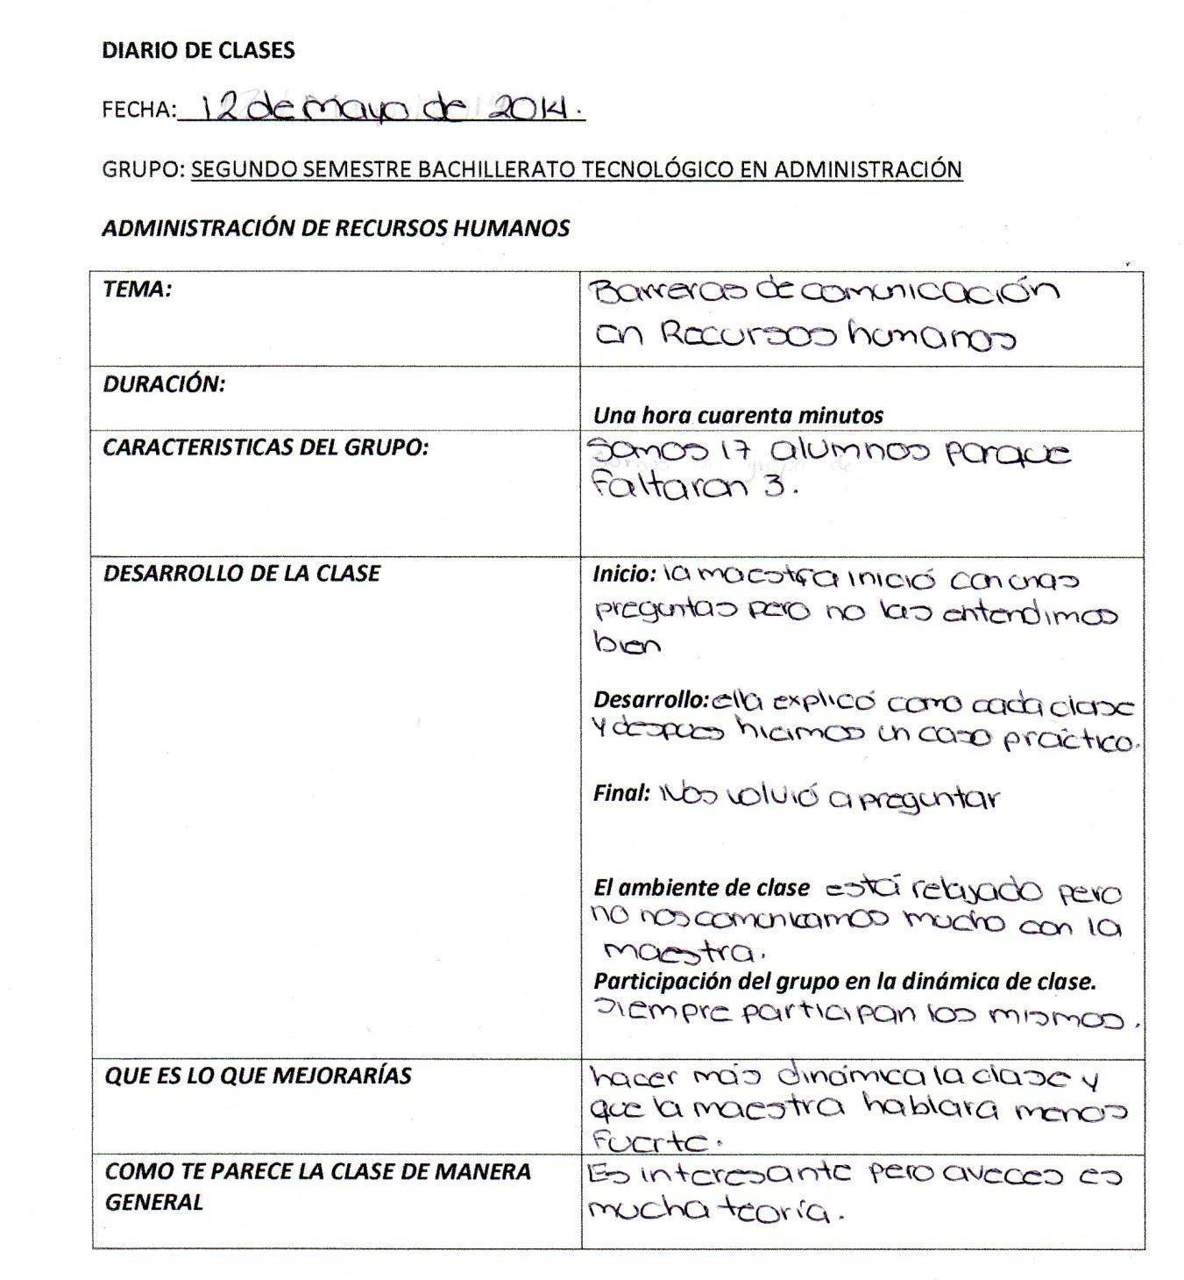
Anexo 4: Ejemplo de Diarios Reflexivos

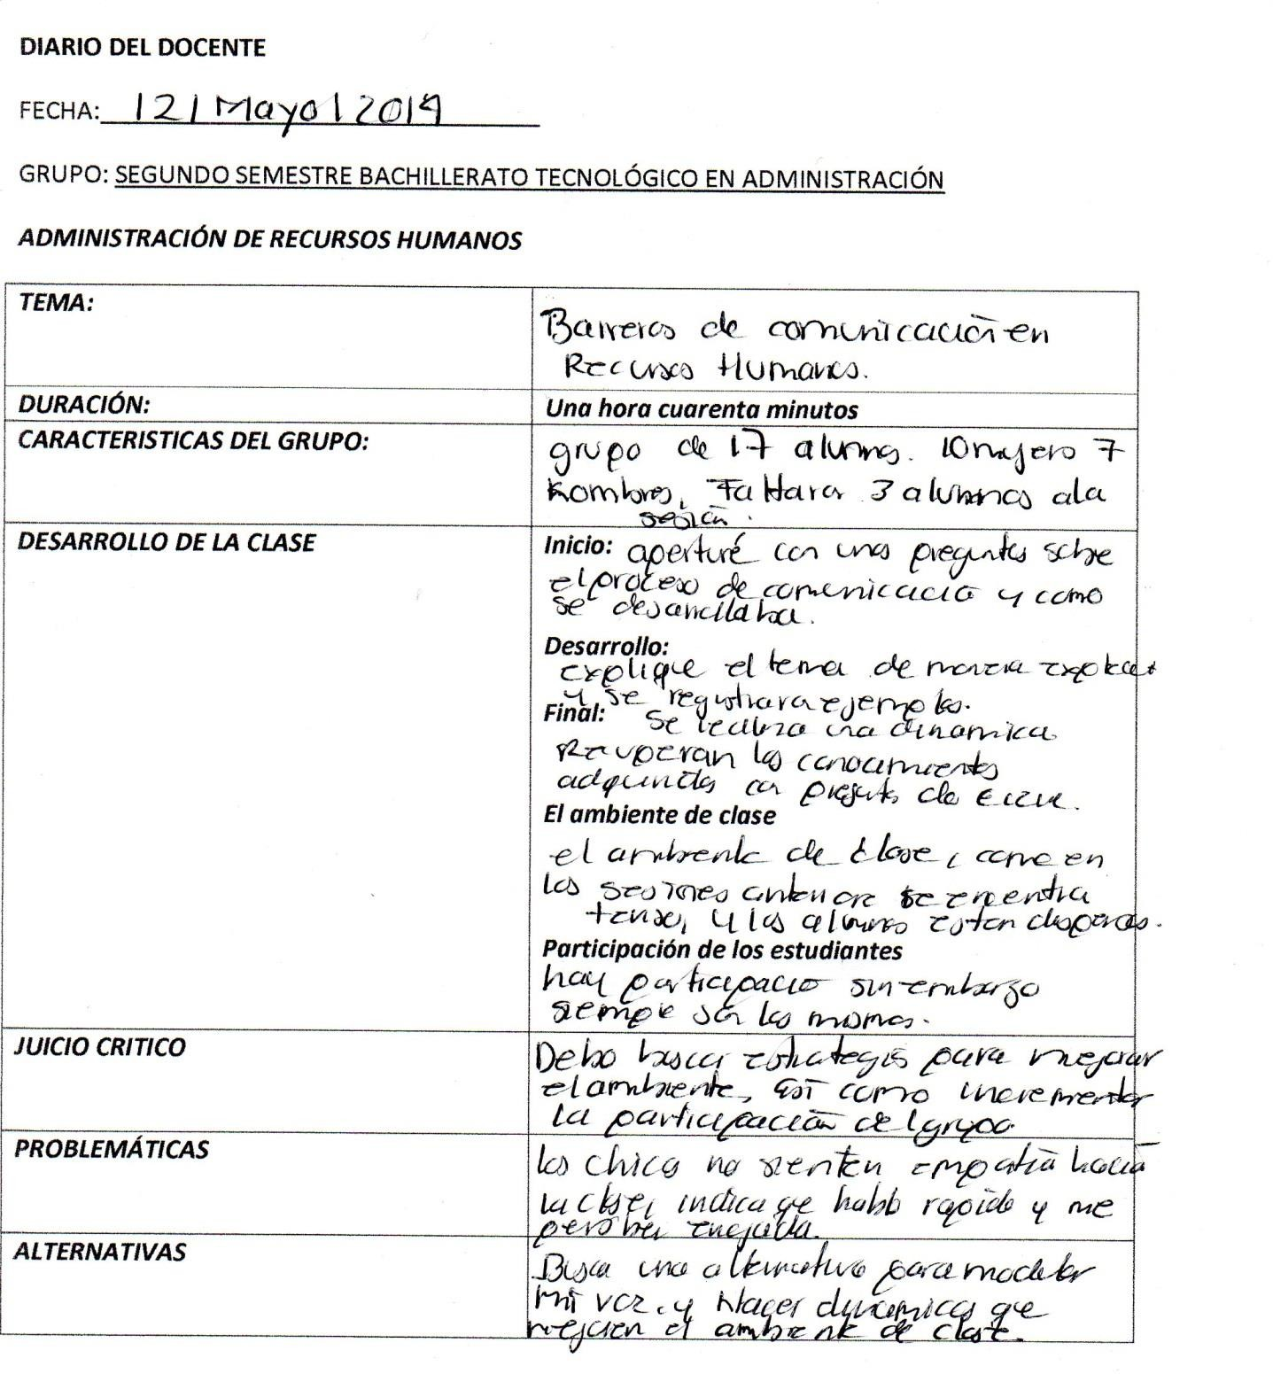

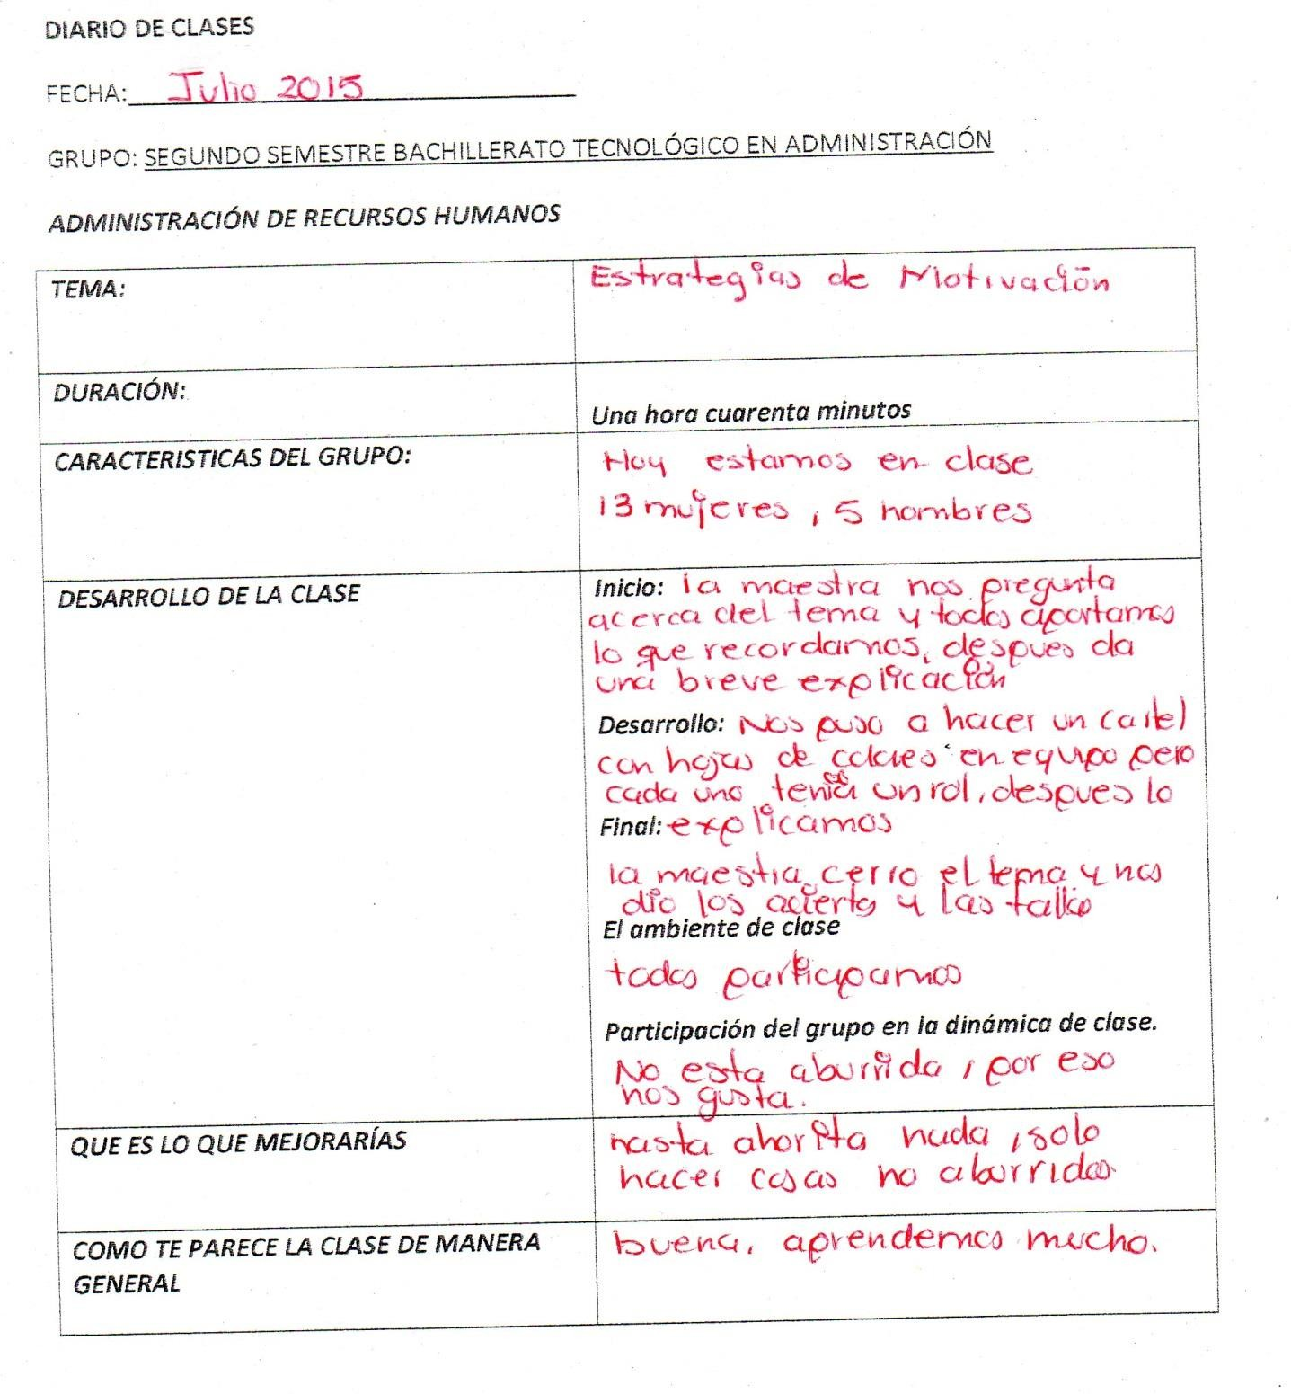

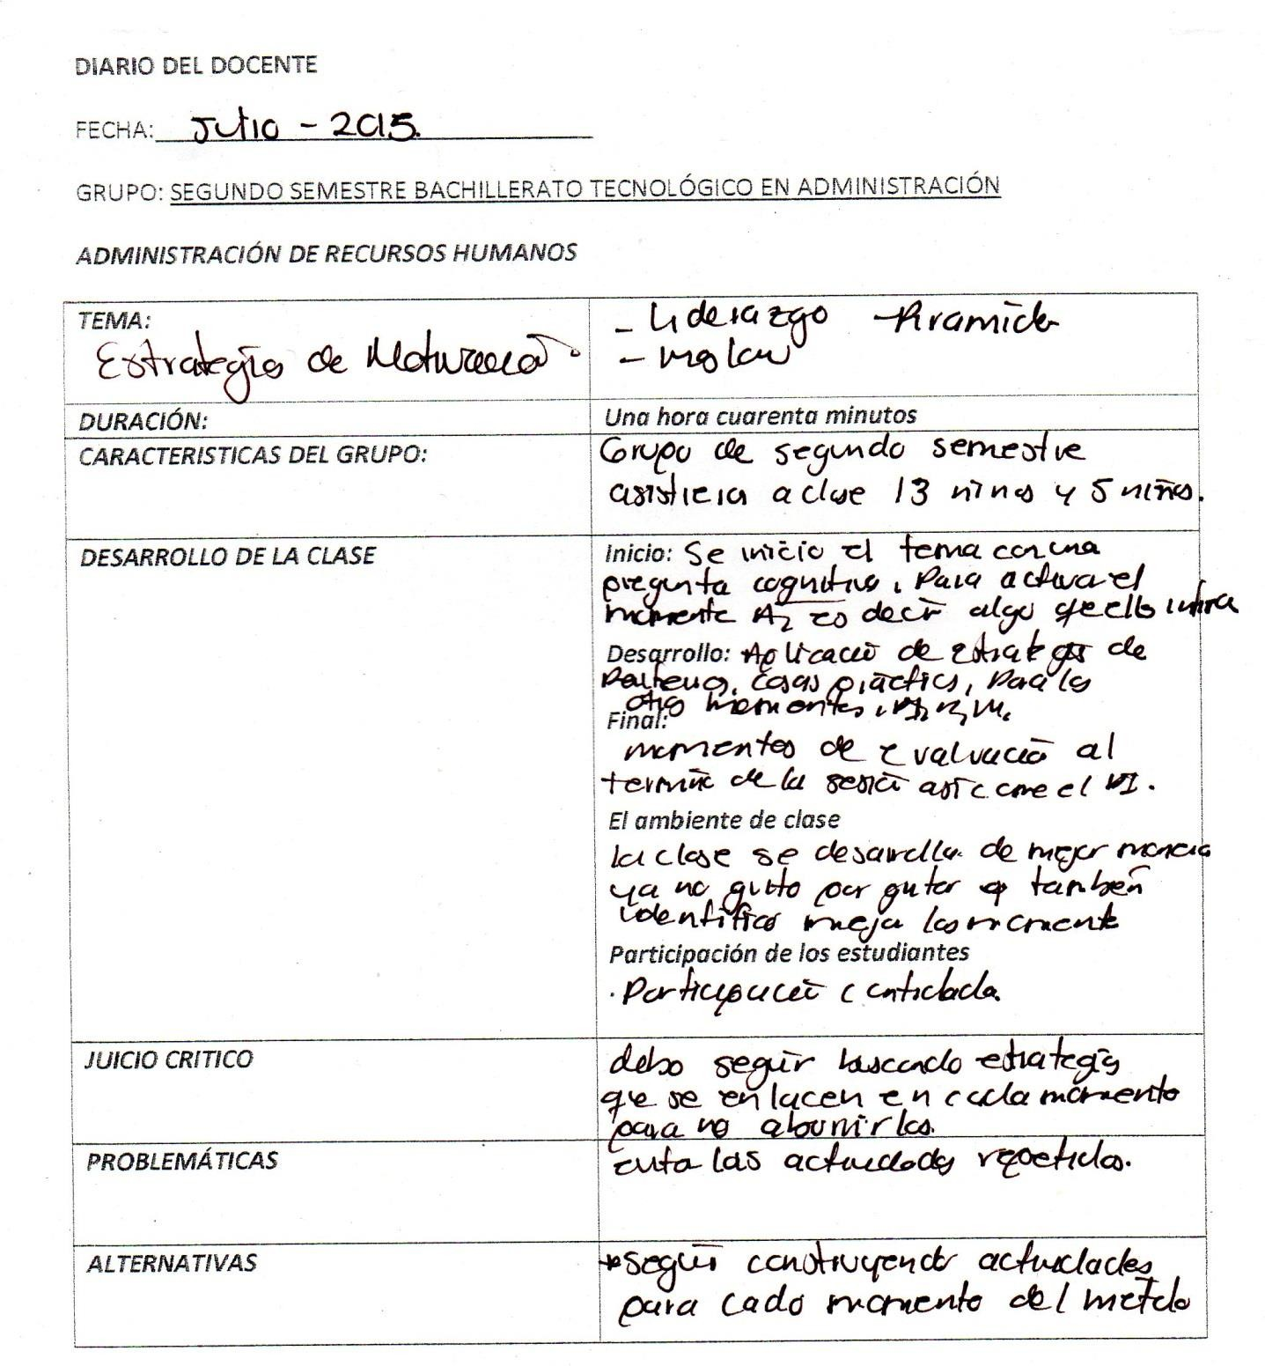

Anexo 5: Fotografías de Grupo

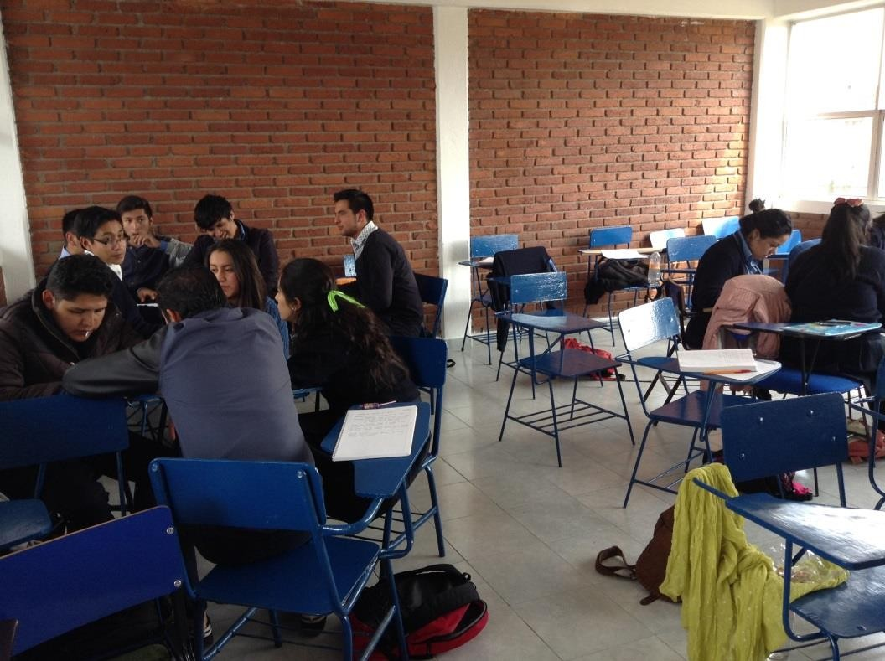
Imagen 3: Trabajo cooperativo Fuente: Trabajo de campo 2015
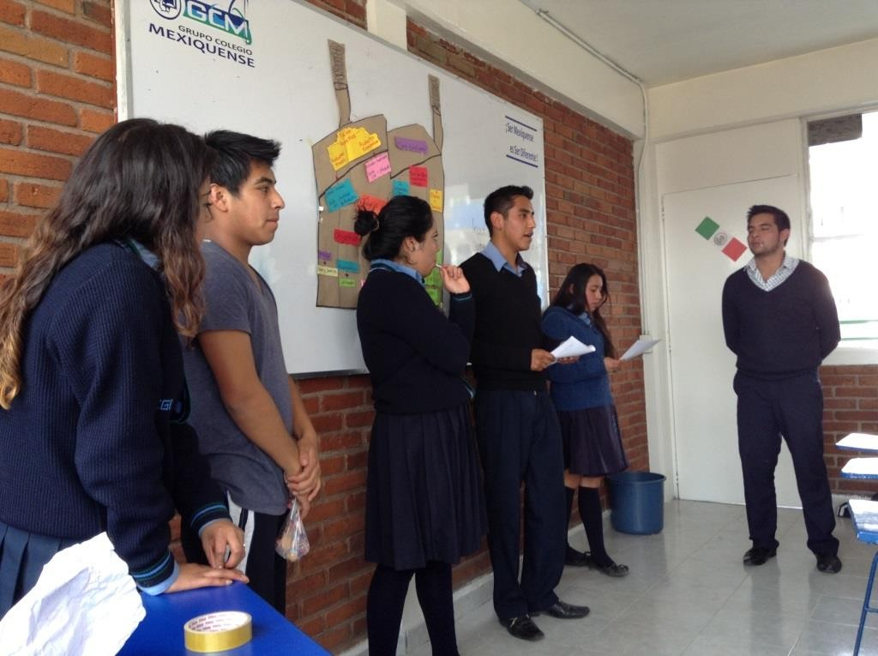
Imagen 4: Trabajo periféricos Fuente: Trabajo de campo 2015

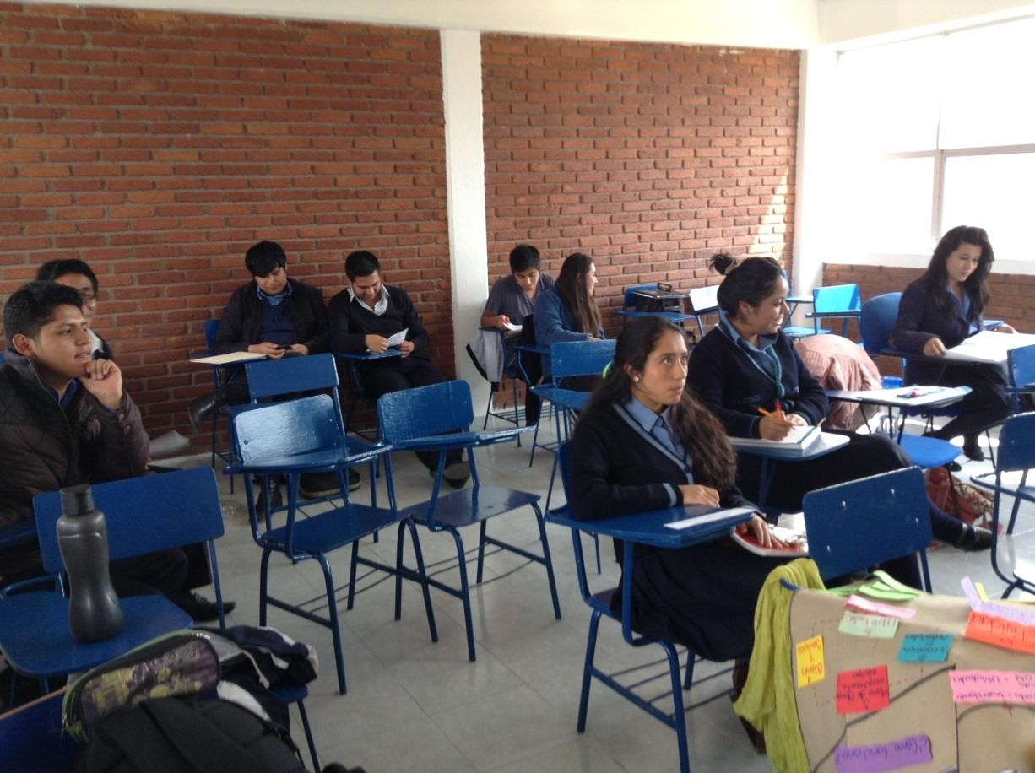
Imagen 5: Grupo de Trabajo Fuente: Trabajo de campo 2015

